IMX8M开发板操作学习文档

一、 需要准备的软件和文档 3

二、 虚拟机环境安装 4

1、 Ubuntu1804镜像下载 4

2、 虚拟机镜像安装 4

3、 网络配置 11

4、 VMware tool安装 12

5、 系统源更新 17

6、 Github加速设置 19

7、 Python升级 20

8、 samba服务搭建 21

9、 SSH服务端安装 22

三、 YOCTO编译环境搭建 23

1、 主机编译所需工具 23

2、 REPO安装与设置 23

3、 git环境设置 24

4、 repo同步 24

5、 编译yocto工程 26

6、 编译镜像文件 29

7、 镜像说明 30

8、 编译安装Qt5交叉编译工具链 31

四、 基于YOCTO编译环境搭建 34

1、 imx-boot单独编译 34

2、 内核设备树单独编译 34

3、 rootfs单独编译 34

五、 基于常规环境（standalone）编译 35

1、 u-boot单独编译 35

2、 imx-boot生成（该部分未实践） 35

3、 内核设备树单独编译 36

六、 板载资源说明 37

七、 SD卡镜像烧写 39

1、 系统内置镜像启动 39

2、 完整SD卡镜像烧写 40

3、 SD卡手动分区 42

4、 imx-boot更新 44

5、 内核设备树更新 45

6、 rootfs更新 46

八、 UUU 更新系统(mfgtools 3.0) 48

九、 其他更新方式 50

十、 接口测试 50

1、 串口测试 50

2、 网口测试 50

3、 EMMC接口测试 50

4、 HDMI接口测试 50

5、 M.2接口测试 50

6、 M.2接口测试 50

7、 USB-HOST接口测试 50

8、 Audio接口测试 50

9、 WIFI接口测试 50

10、 MIPI-DSI接口测试 50

11、 MIPI-CSI 接口测试 50

十一、 QT开发测试 50

十二、 经验总结 50

# 需要准备的软件和文档

**VMware® Workstation 15 Pro**

**ubuntu-18.04.4-desktop-amd64.iso**

**《1.0---i.MX 8M Quad Evaluation Kit快速入门.pdf》**

**《2---User's Guide.pdf》**

**《3---yocto构建系统.pdf》**

**《4.0---i.MX_BSP_Porting_Guide_Linux.pdf》**

**《4.2---i.MX 8M EVK Board Hardware User's Guide.pdf》**

**《米尔开发板操作资料.pdf》**

# 虚拟机环境安装

**版本：VMware® Workstation 15 Pro + Ubuntu18.04**

## Ubuntu1804镜像下载

下载地址1（官网）：<http://releases.ubuntu.com/18.04/>

下载地址1（清华镜像源）：<https://mirrors.tuna.tsinghua.edu.cn/ubuntu-releases/18.04/>

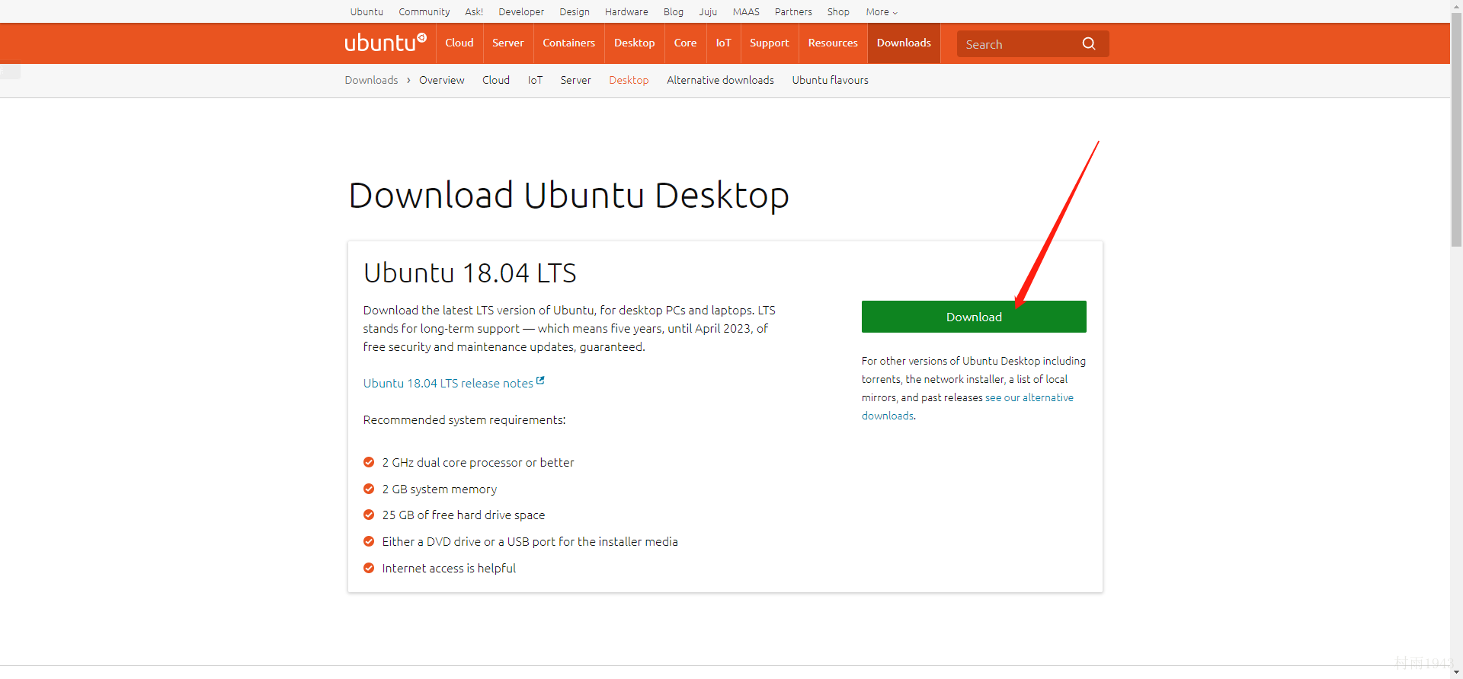

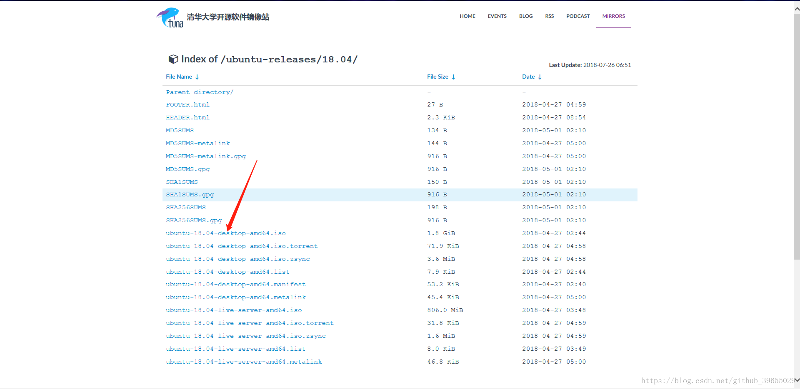

## 虚拟机镜像安装

**注意：虚拟机资源设置硬盘需大于200G+，内存设置为4G，处理器数量1，处理器核心4。**

**硬盘设置一定要大！硬盘设置一定要大！硬盘设置一定要大！**

**安装可参考如下链接：**<https://blog.csdn.net/github_39655029/article/details/80626374>

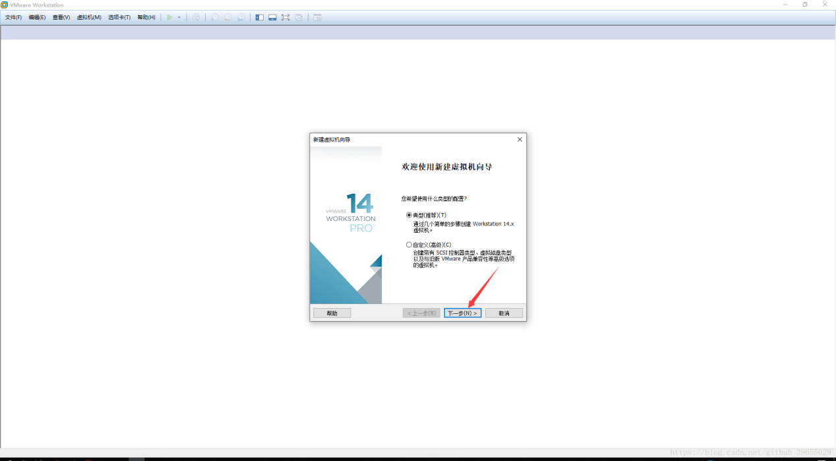

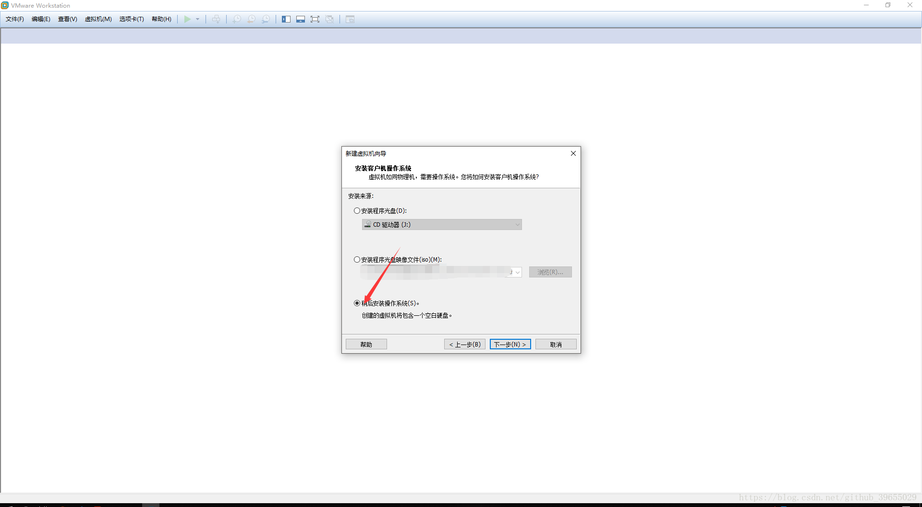

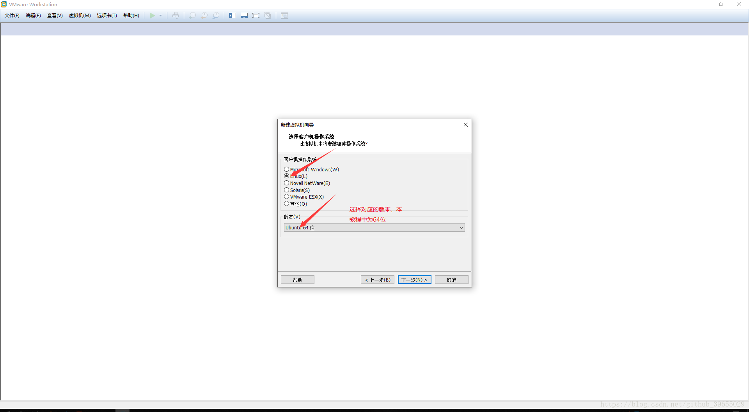

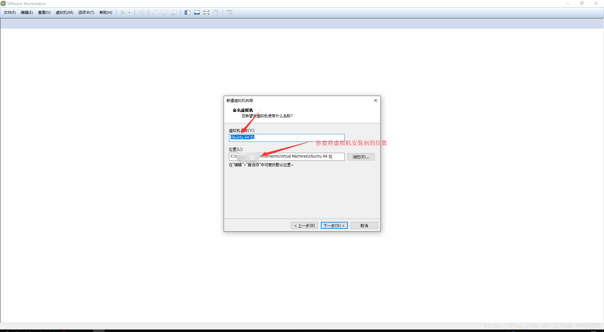

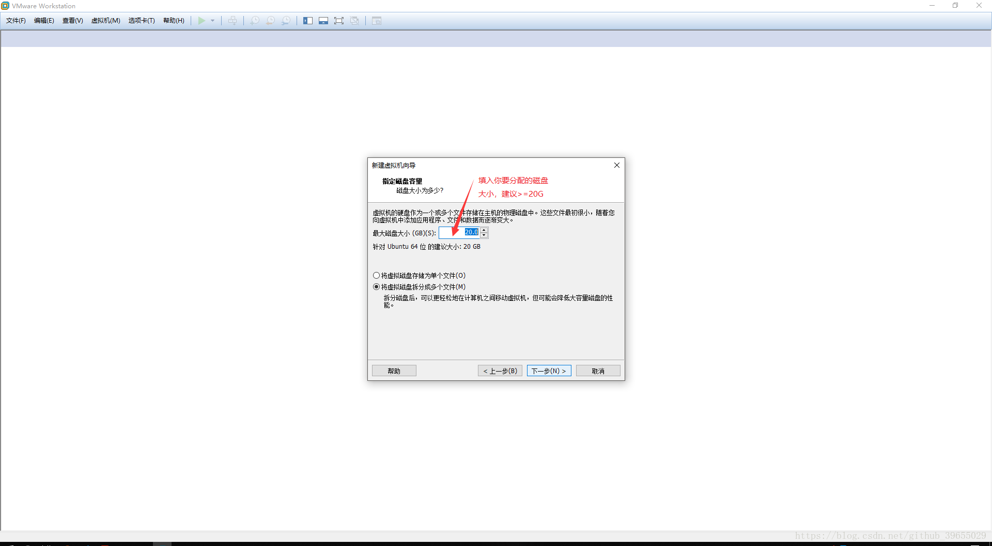

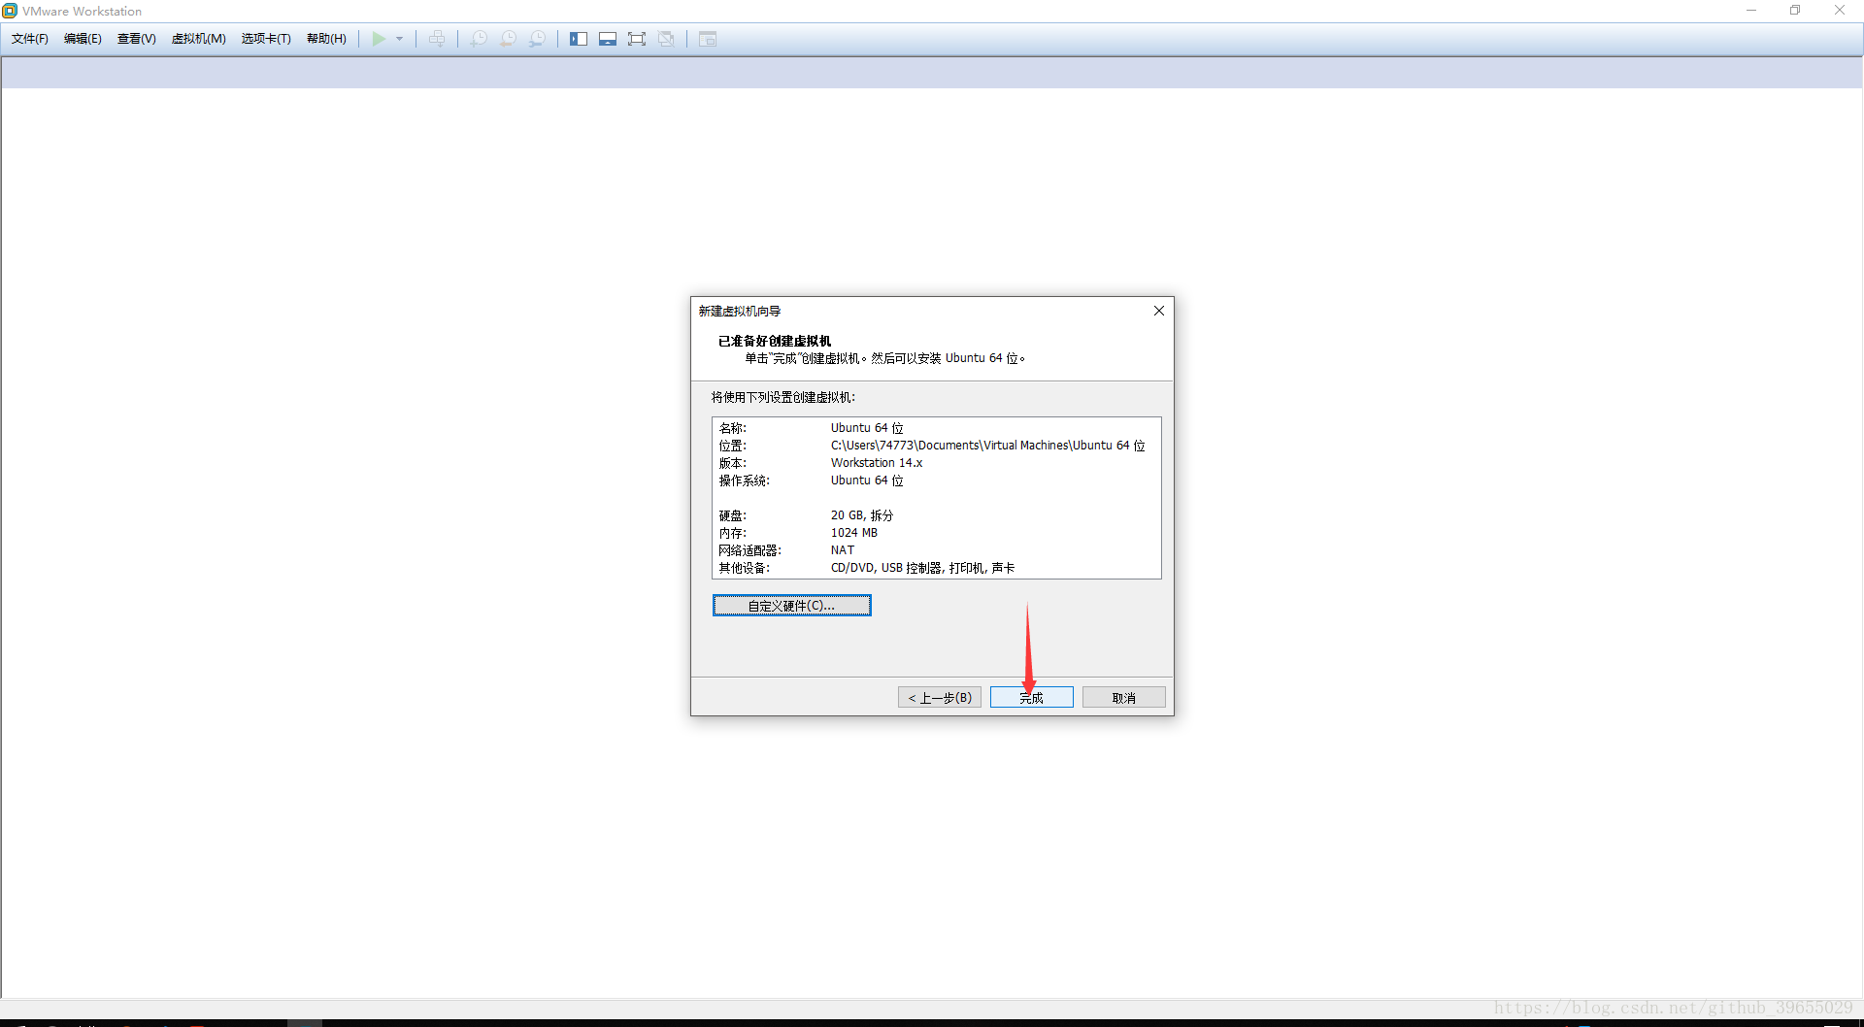

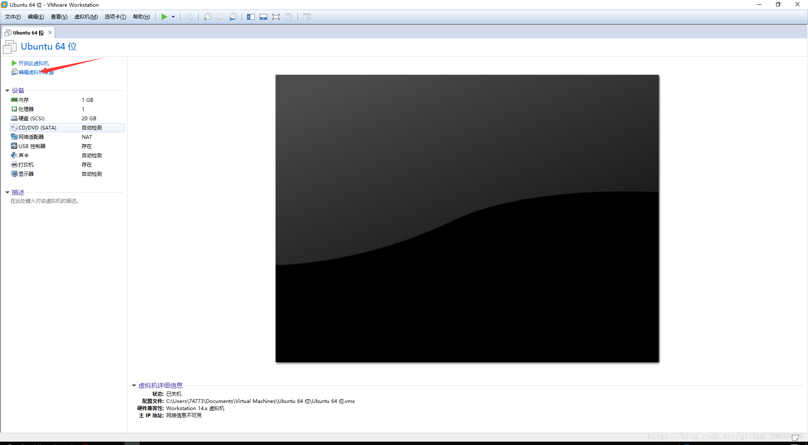

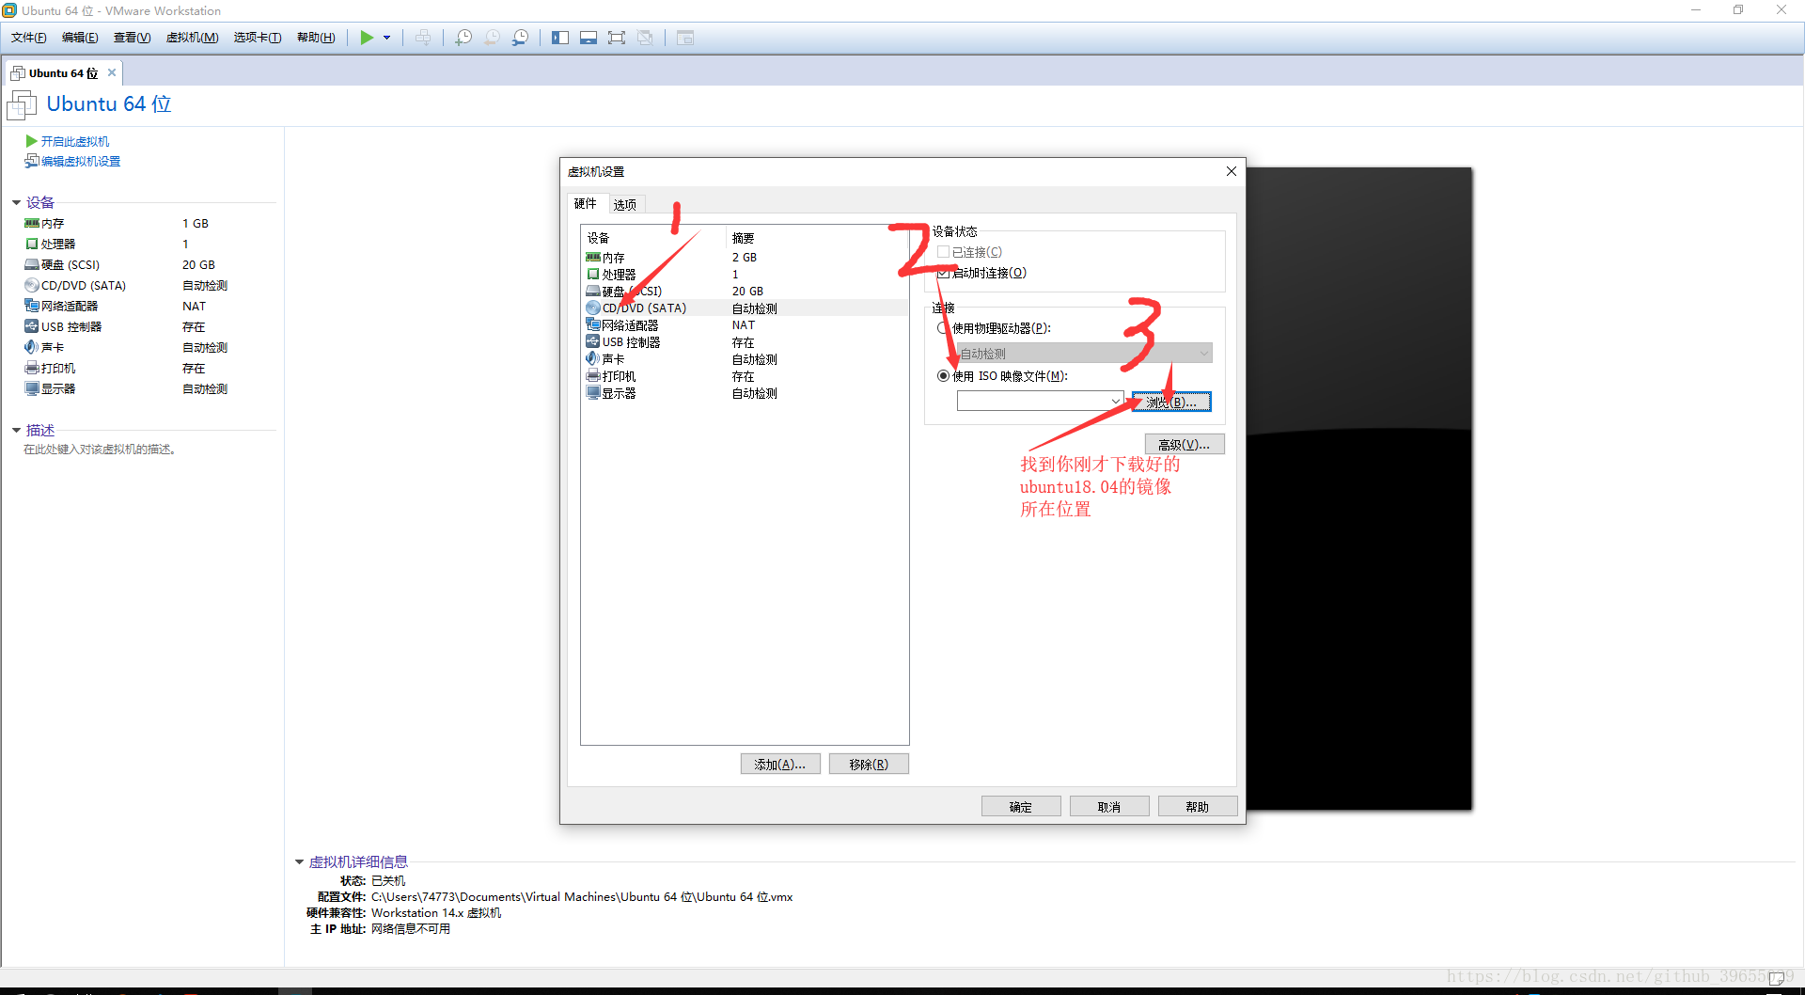

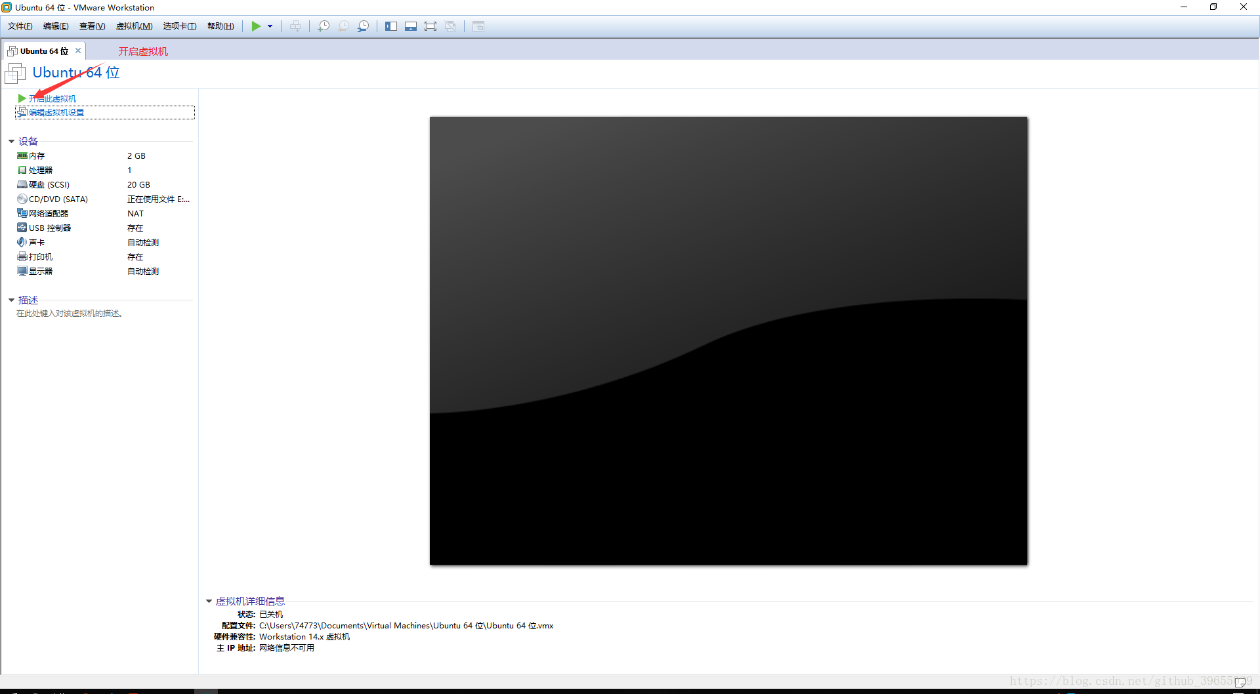

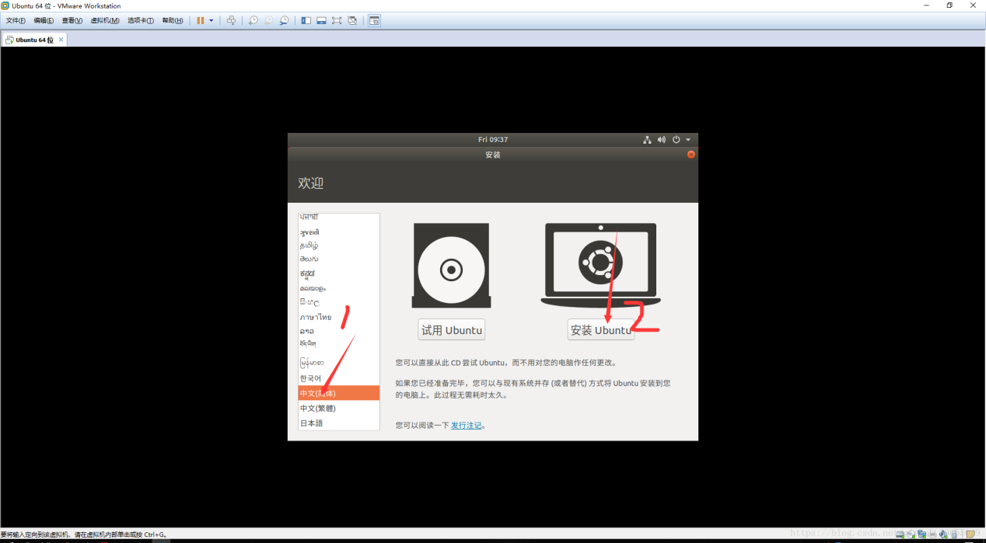

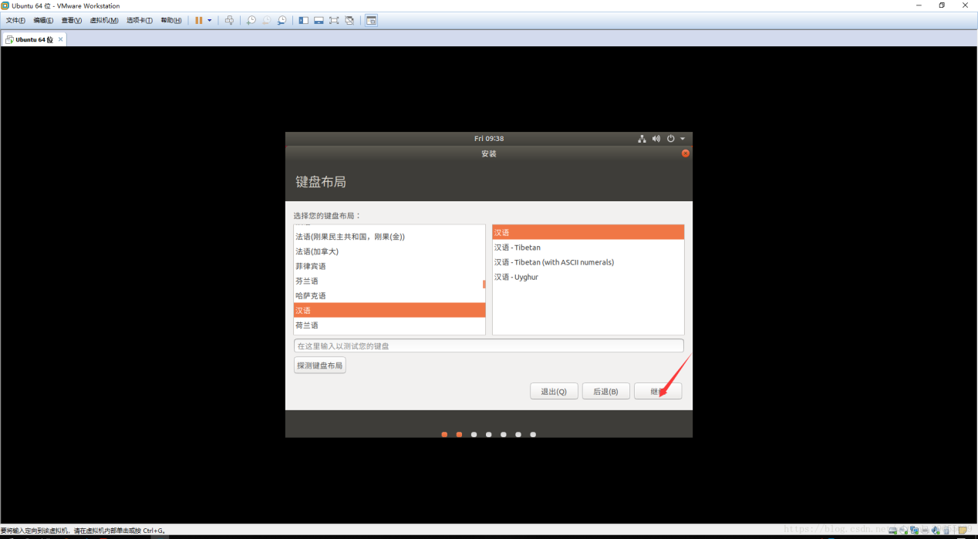 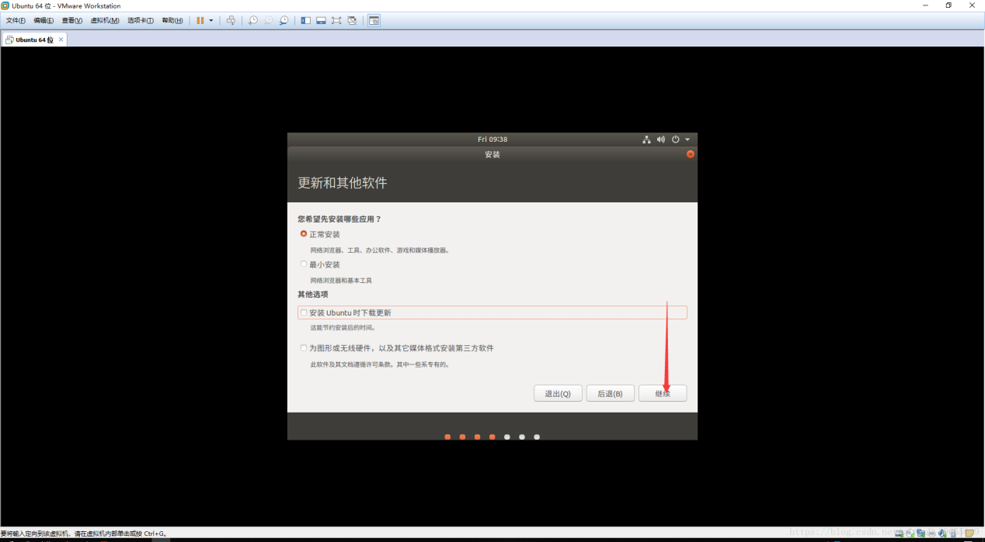 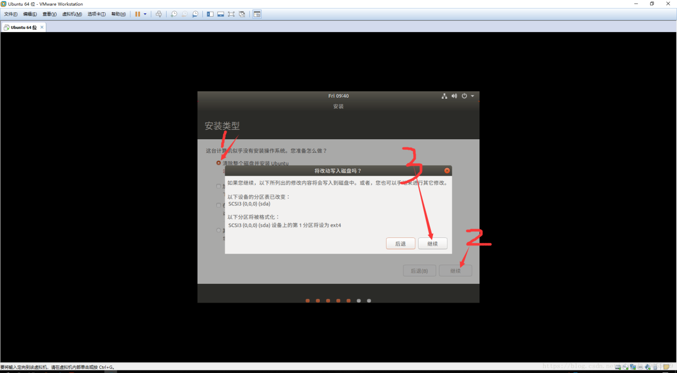

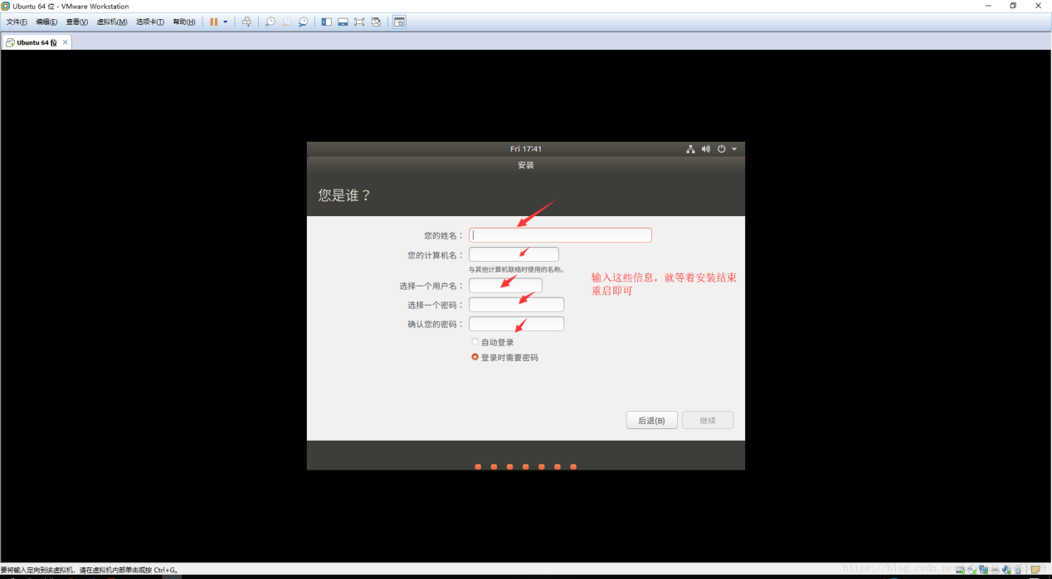

如果系统未设置root用户密码，可参考以下链接进行设置

<https://www.cnblogs.com/cursorhu/p/5803072.html>

## 网络配置

虚拟机网络配置如下，采用桥接模式，并设置虚拟机固定IP地址和DNS，确保外网能正常PING通。

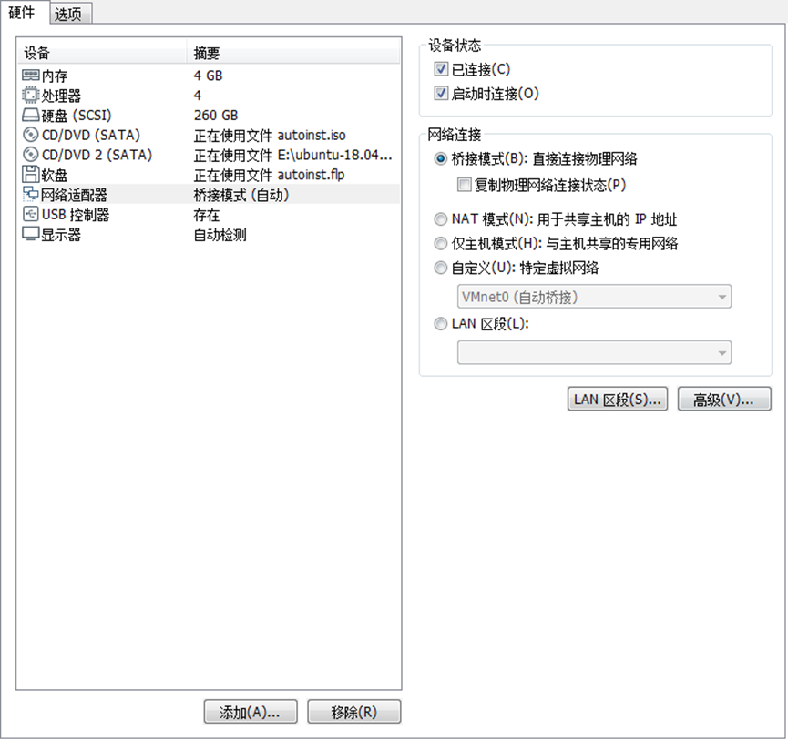

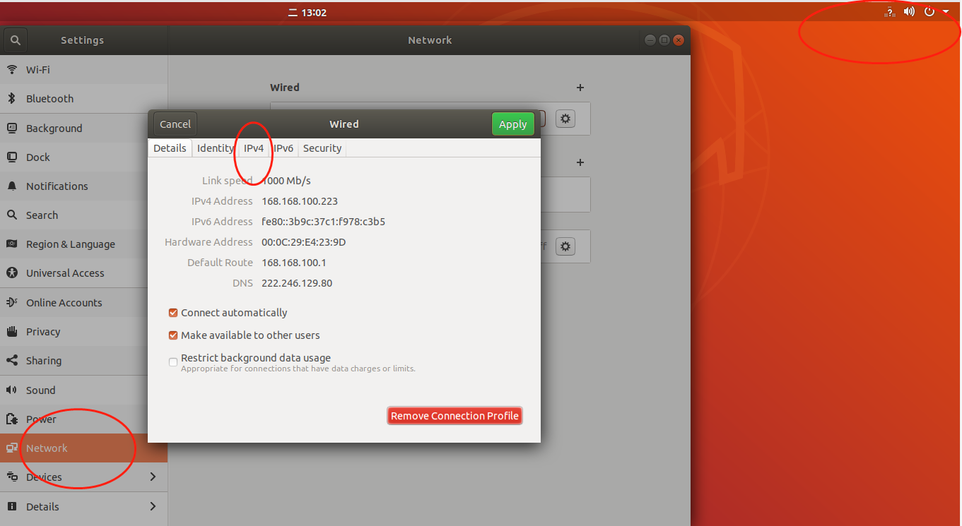

## VMware tool安装

**解决复制粘贴、适应屏幕问题**

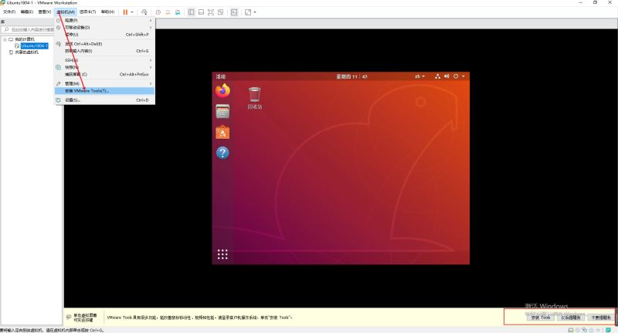

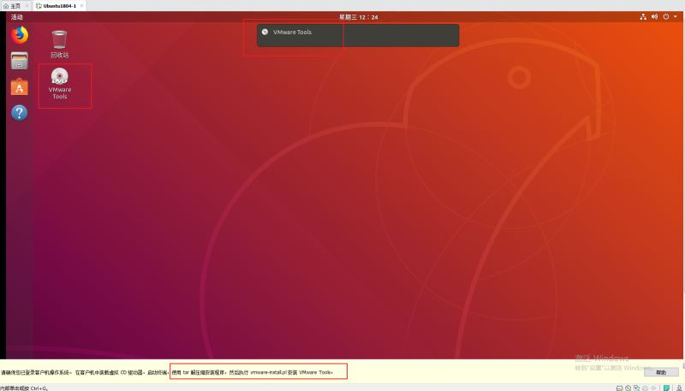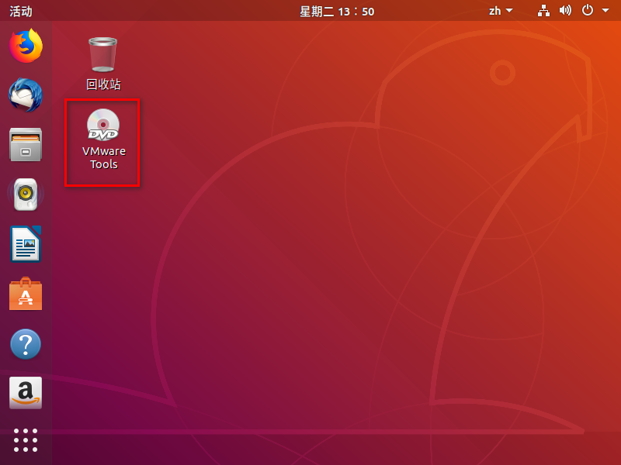

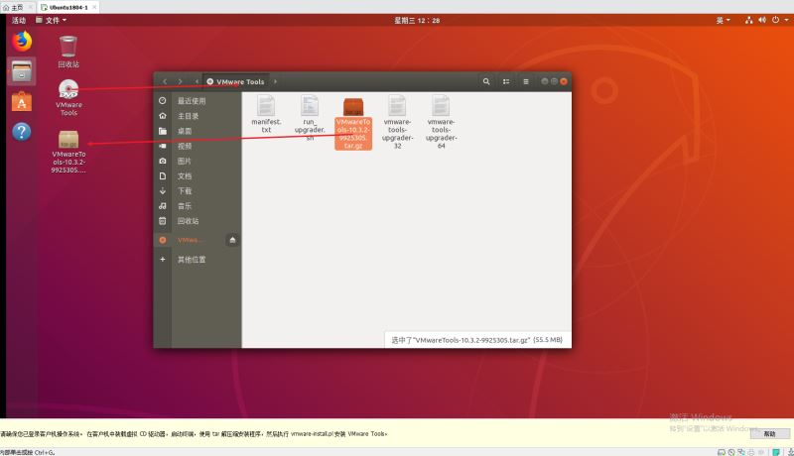

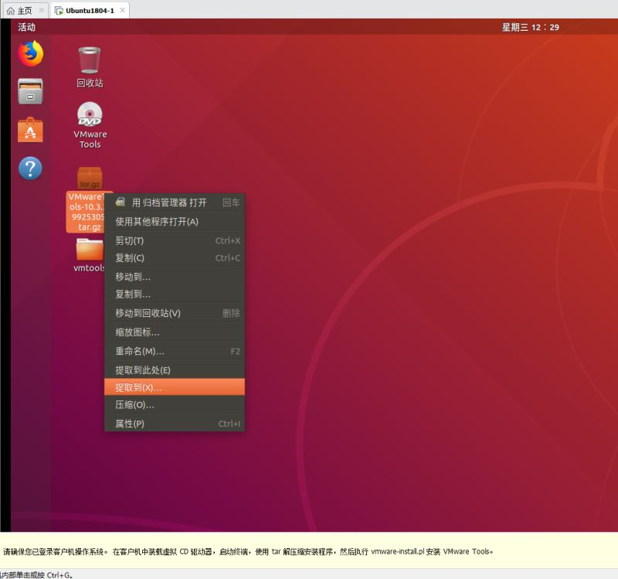

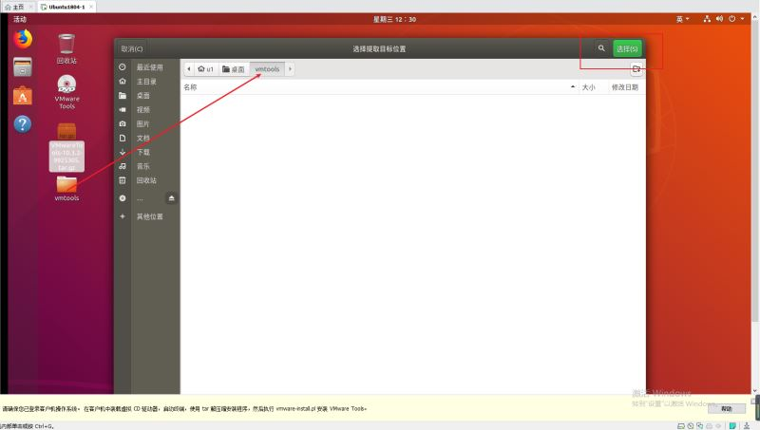

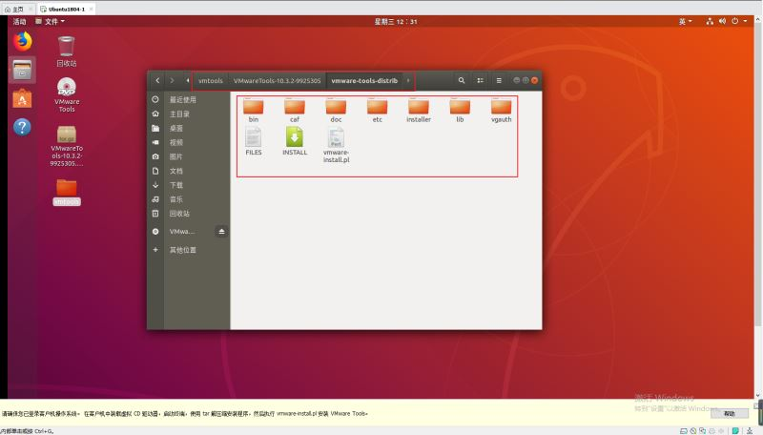

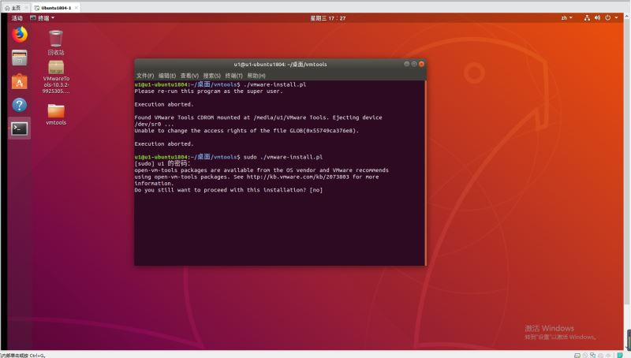

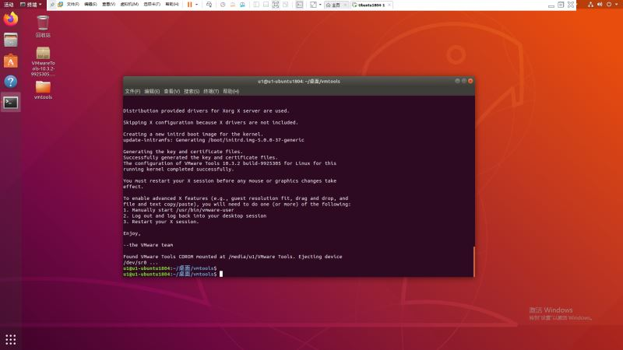

## 系统源更新

Ubuntu系统自带的源都是国外的网址，国内用户在使用的时候网速比较慢。一般建议更换成国内的阿里云源（阿里云、清华源、网易源）。可通过如下脚本进行快速更新。参考链接：<https://blog.csdn.net/kaikai136412162/article/details/91155439?utm_medium=distribute.pc_relevant.none-task-blog-baidujs-2>

目前虚拟机在/home/cftc/tools目录新建source-update.sh脚本，内容如下

#!/bin/sh

echo "*********************************"

echo "当前系统版本："

lsb_release -a

echo "*********************************"

sudo echo "选择当前安装系统的版本："

echo " Ubuntu 14.04 请输入 1"

echo " Ubuntu 16.04 请输入 2"

echo " Ubuntu 18.04 请输入 3"

echo "*********************************"

read SystemIndex

if [ -z $SystemIndex ];then

echo "输入格式错误"

exit

else

index=`echo "$SystemIndex*1" | bc `

if [ $index -eq 1 ];then

System=14.04

elif [ $index -eq 2 ];then

System=16.04

elif [ $index -eq 3 ];then

System=18.04

fi

fi

echo "*********************************"

echo "选择需要更新源："

echo " 阿里源请输入 1"

echo " 清华源请输入 2"

echo " 网易源请输入 3"

echo "*********************************"

read SourceIndex

if [ -z $SystemIndex ];then

echo "输入格式错误"

exit

else

index=`echo "$SourceIndex*1" | bc `

if [ $index -eq 1 ];then

echo 1111

Source=ali

elif [ $index -eq 2 ];then

echo 222

Source=qinghua

elif [ $index -eq 3 ];then

Source=163

fi

fi

echo $Source

filename="source_${Source}_ubuntu${System}.list"

echo "开始下载安装git..."

sudo apt-get install git

sudo apt-get -f install

sudo apt-get install git

echo "安装完成"

echo "开始下载库文件..."

git clone https://github.com/kaikai136/Ubuntu-China-Source.git

cd Ubuntu-China-Source

ls

echo "备份原链接..."

sudo cp /etc/apt/sources.list /etc/apt/sources_init.list

echo "设置链接..."

sudo cp $filename /etc/apt/sources.list

echo "更新源..."

sudo apt-get update

echo "修复软件..."

sudo apt-get -f install

echo "更新软件..."

sudo apt-get upgrade

echo "清理文件..."

cd ..

sudo rm -rf Ubuntu-China-Source

echo "国内源清理完毕"

#rm -rf $(basename $0)

执行脚本:

cd ~/tools

chmod +x source-update.sh

sh source-update-sh

执行情况如下：选择ubuntu1804，阿里源。

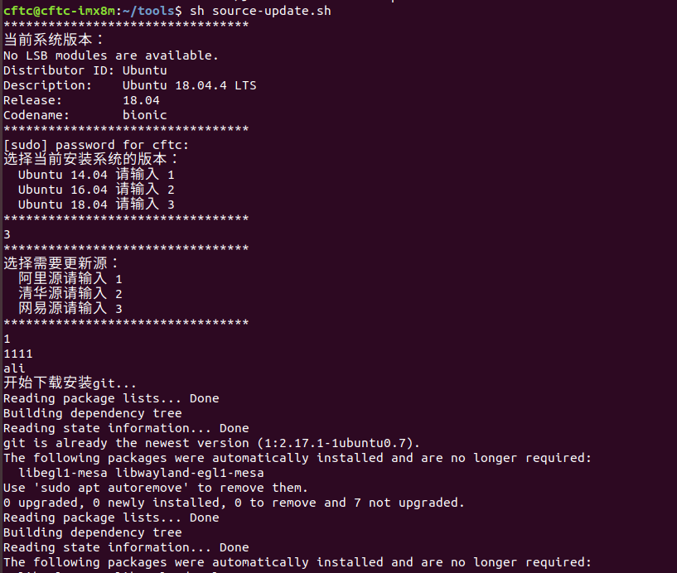

## Github加速设置

Github可以手动通过修改hosts文件加速，也可以使用以下脚本进行加速，参考以下链接：

<https://github.com/dbarobin/github>

cd /home/cftc/tools

git clone https://github.com/dbarobin/github.git

cd github/linux

sudo sh [linux_start.sh](https://github.com/dbarobin/github/blob/master/linux/linux_start.sh)

* 问题1：安装python。

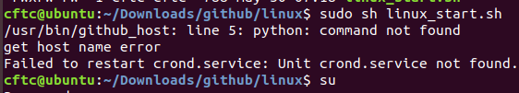

sudo apt-get install python

* 问题2：修改Hosts文件，配置hostname

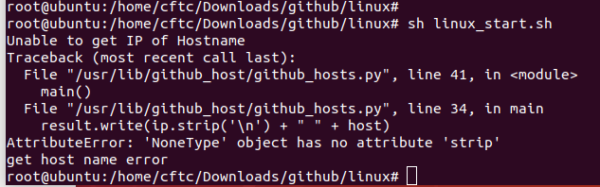

sudo nano /etc/hosts

修改文件如下：

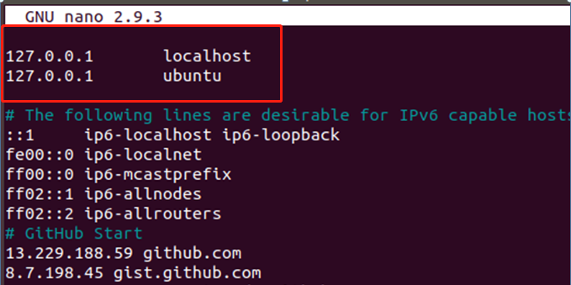

修改后，保存文件，系统会每隔一个小时更新github对应的IP地址到/etc/hosts文件中。

## Python升级

在ubuntu1404上编译yocto存在python源代码编译升级问题，此处折腾1d+，在ubuntu1804上无该需求。后续有需要再补充该部分内容。

## samba服务搭建

* 安装samba服务

sudo apt-get install samba samba-common

sudo apt-get install cifs-utils

sudo apt-get install smbclient

* 配置samba账户密码，密码设置cx125

sudo smbpasswd -a cftc

* 配置samba的配置文件

sudo cp /etc/samba/smb.conf /etc/samba/smb.conf.bak

sudo nano /etc/samba/smb.conf

在配置文件smb.conf的最后添加下面的内容：

[share]

comment = share folder

browseable = yes

path = /home/cftc/imx-yocot-bsp

create mask = 0700

directory mask = 0700

valid users = cftc

force user = cftc

force group = cftc

public = yes

available = yes

writable = yes

* 重启samba服务器。

sudo service smbd restart

* ubuntu samba配置测试

smbclient -L //localhost/share

* ubuntu samba配置测试

Windows键 + R 在弹出的运行窗口中输入 \\ip即可访问。如\\168.168.100.223，输入samba用户名及密码访问即可看到共享，然后就可以在Linux系统与Windows系统直接进行文件共享了。

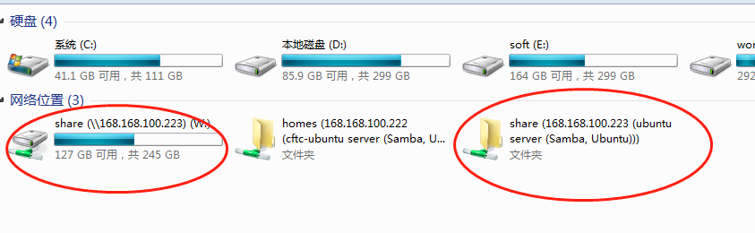

## SSH服务端安装

sudo apt-get install openssh-server –y #安装openssh-server

sudo /etc/init.d/ssh start #启动ssh

sudo ufw disable #关闭防火墙

# YOCTO编译环境搭建

**参考文档《3---yocto构建系统.pdf》**

## 主机编译所需工具

$ sudo apt-get install gawk wget git-core diffstat unzip texinfo gcc-multilib build-essential chrpath socat libsdl1.2-dev

$ sudo apt-get install libsdl1.2-dev xterm sed cvs subversion coreutils texi2html \

docbook-utils python-pysqlite2 help2man make gcc g++ desktop-file-utils \

libgl1-mesa-dev libglu1-mesa-dev mercurial autoconf automake groff curl lzop asciidoc

文档说明：ubuntu12.04安装uboot-mkimage，ubuntu1404安装u-boot-tools。ubuntu1804参照ubuntu1404进行设置。

$ sudo apt-get install u-boot-tools

## REPO安装与设置

* REPO安装

参考文档给出的方法，无法下载REPO，因为官方googlesource无法访问。可参考以下链接进行安装。

<https://blog.csdn.net/qq_33160790/article/details/78193314>

$ cd /usr/local/bin #直接在/usr/local/bin目录下安装REPO，省去环境变量设置部分

$ sudo curl <https://mirrors.tuna.tsinghua.edu.cn/git/git-repo> -o repo  
$ sudo chmod +x repo

碰到的问题：需安装curl工具。

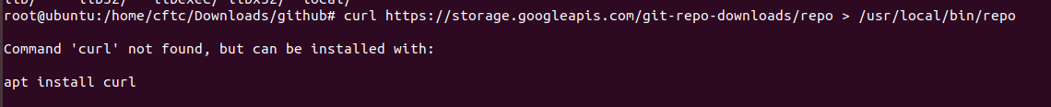

$ sudo apt-get install curl

* REPO配置

REPO默认同步源为googlesource，国内大部分情况下无法访问，需切换成清华源：，否则repo sync无法成功。

默认源：<https://gerrit.googlesource.com/git-repo/clone.bundle>

清华源：<https://mirrors.tuna.tsinghua.edu.cn/git/git-repo/>

$ sudo nano /usr/local/bin/repo

替换REPO_URL为清华源链接并保存。

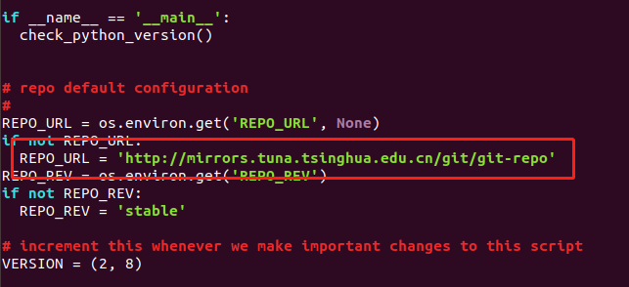

## git环境设置

此处配置成自己的github账号，不配置会有什么问题暂时没碰到。

$ git config --global user.name "pangweishen"  
$ git config --global user.email "271372443@qq.com"  
$ git config --list

## repo同步

$ mkdir ~/imx-yocto-bsp

$ cd imx-yocto-bsp/

$ repo init -u [https://source.codeaurora.org/external/imx/imx-manifest -b \ imx-linux-sumo -m imx-4.14.98-2.3.2.xml](https://source.codeaurora.org/external/imx/imx-manifest%20-b%20imx-linux-sumo%20-m%20imx-4.14.98-2.3.2.xml)

$ repo sync

repo init进行版本选择时，可以直接在source.codeaurora.org上查看对应的manfeset文件。

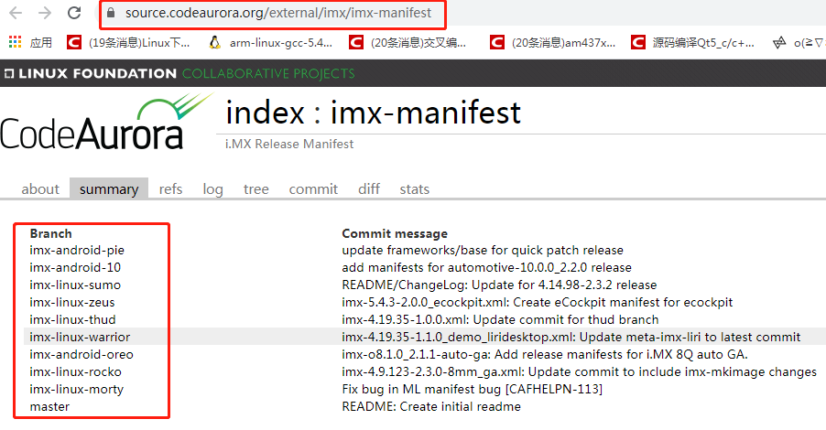

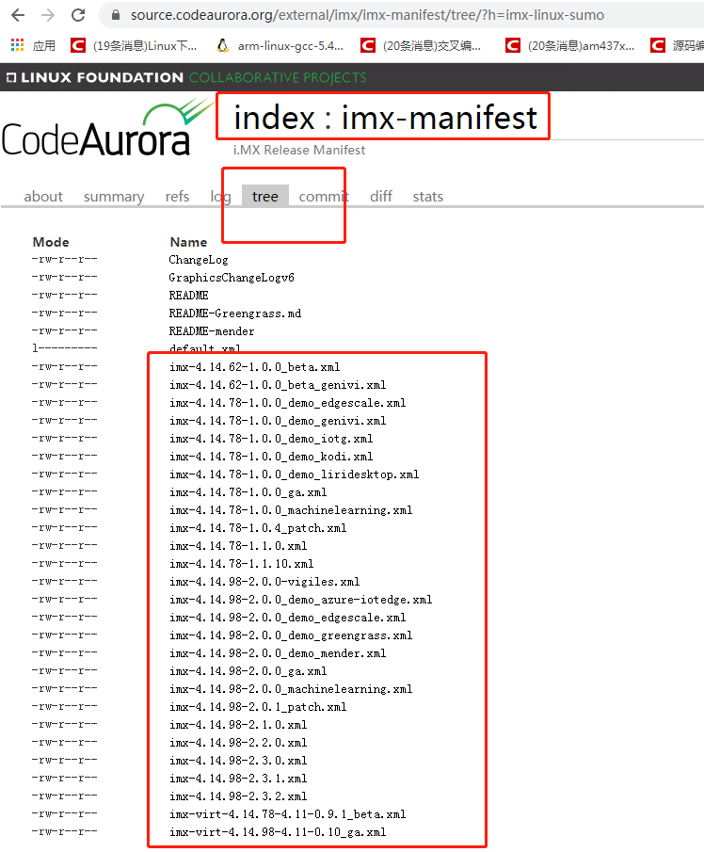

问题1：repo sync同步很慢，有时候会卡死。此时中断同步在重新repo sync或者使用以下脚本文件，自动重新repo sync。**一个字：等！一般3h+，丢那里耐心等待！。**

#!/bin/bash

repo sync –j4

while [ $? = 1 ]; do  
    echo "======sync failed ,re-sync again======"  
    sleep 3  
    repo sync –j4   
done

问题2：不要用root用户操作！不要用root用户操作！不要用root用户操作！否则报一些莫名其妙的错误。参照链接：

<https://blog.csdn.net/caotuo_csdn/article/details/103010647?utm_medium=distribute.pc_relevant.none-task-blog-baidujs-1>

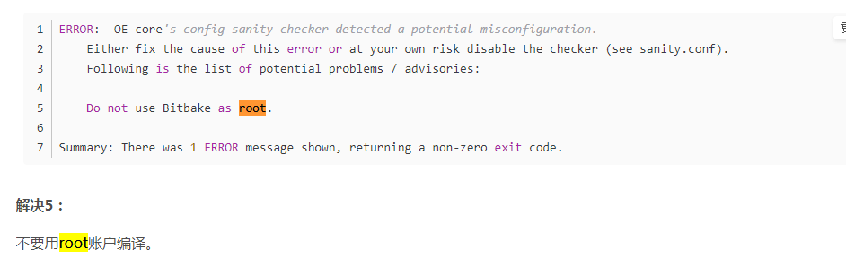

正确执行相关指令后的截图如下: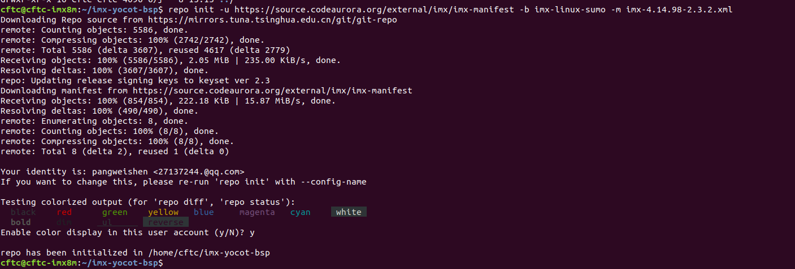

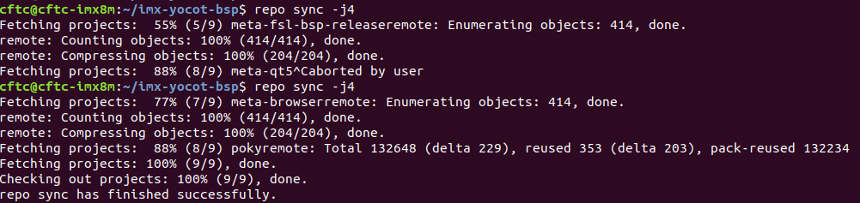

## 编译yocto工程

* 初始化yocto编译环境

$ cd ~/imx-yocot-bsp

$ DISTRO=fsl-imx-xwayland MACHINE=imx8mqevk source fsl-setup-release.sh -b build-xwayland

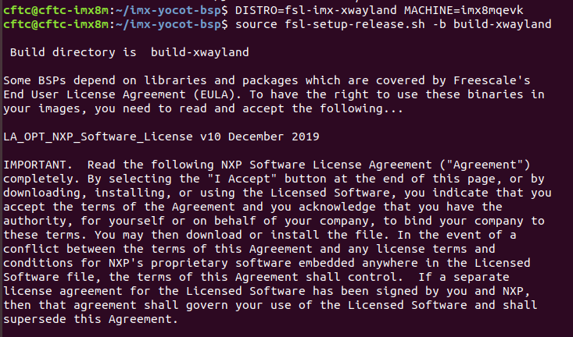

一直空格到最后，输入Y同意安装。

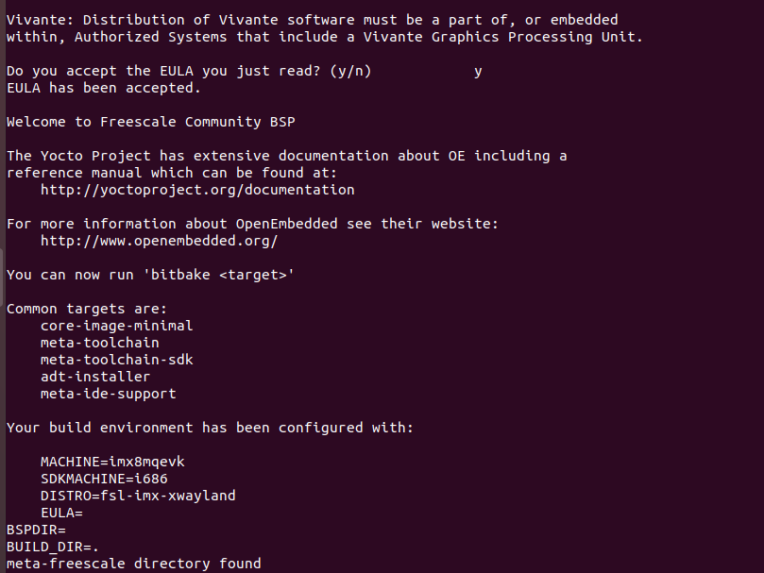

**如果编译过程中无意关掉了终端，重新打开终端需要执行以下命令就可以进入yocto编译环境：**

$ cd ~/imx-yocot-bsp

$ source setup-environment -b build-xwayland

* 下载工程所需软件包

由于网络问题，yocto一边下载一边编译代码会很慢，建议先把所有软件包下载下来。修改local.conf文件，使用多线程进行软件包下载。

$ cd ~/imx-yocto-bsp/build-xwayland/conf

$ nano local.conf

在文件最后增加BB_NUMBER_THREADS = “32”，保存并退出。执行如下指令

$ bitbake fsl-image-qt5-validation-imx –c fetchall

错误如下：

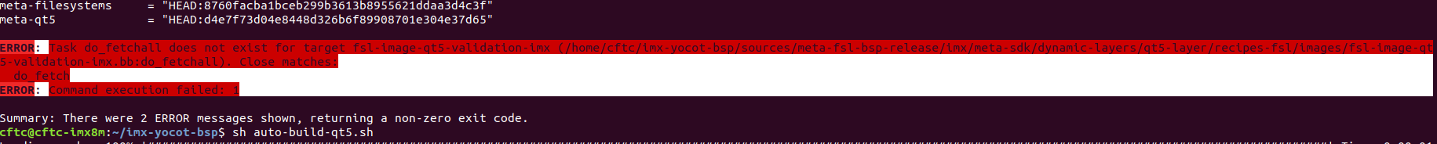

参考链接：<https://community.nxp.com/thread/526340>，修改指令如下：

$ bitbake fsl-image-qt5-validation-imx -–runall=fetch

执行情况如下图所示，系统所需软件包646，预计挂机12H+。

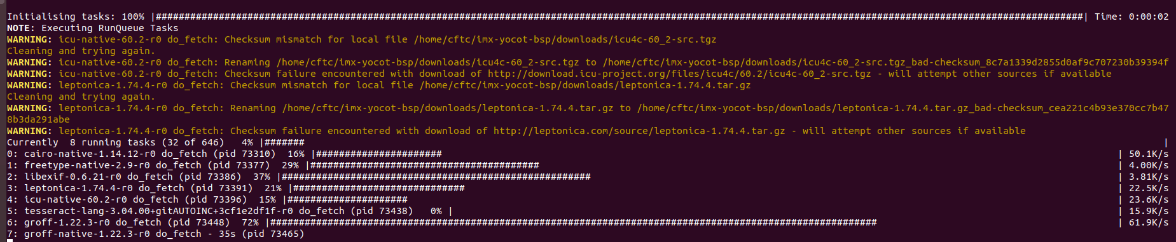

问题1：防止yocto下载代码出错，强制退出流程，可以通过脚本自动重启下载流程。脚本如下：

#!/bin/bash

bitbake fsl-image-qt5-validation-imx -–runall=fetch

while [ $? = 1 ]; do  
    echo "======fetch failed ,re-fetch again======"  
    sleep 3  
    bitbake fsl-image-qt5-validation-imx -–runall=fetch  
done

问题2：有些软件包一直下载出错，可以手动下载。

* Step 1:通过bitbake查找包的源路径和目标路径

$ bitbake –e qtenginio | grep ^SRC_URI

$ bitbake –e qtenginio | grep ^S=

**根据系统列出的SRC_URI地址单独下载，如果是git地址，则用git clone --bare + 地址，否则可以用wget + 地址进行下载。**

* Step 2: copy the package into ./build/downloads，是git工程的话，则放在git2目录下
* Step 3: touch a package_name.done file.
* Step 4: change permission for the *.done file: chmod 777 package_name.done

**问题3：虚拟机系统选择错误，提示如下警告，后续编译还有很多莫名其妙的错误。**如opencv、imx-gpu等软件版本不匹配的问题。刚开始进行yocto环境搭建时，文档并未强制说明ubuntu系统版本，使用了ubuntu1404现有的虚拟机，一路报很多错，很多都是软件版本问题，后面切换ubuntu版本为1804后，无相关问题。此处折腾了将近3d+，记录一下自己的不细心！！！！！！



## 编译镜像文件

软件包下载完成后，执行如下指令，耐心等待！**预计12h+**。此时最好将BB_NUMBER_THREADS = “32”改为BB_NUMBER_THREADS = “4”，否则虚拟机会很卡顿。

$ cd ~/imx-yocto-bsp

$ bitbake fsl-image-qt5-validation-imx

除了能指定上述的 fsl-image-qt5-validation-imx⽬标，还有如下参数供开发者选择：

$ bitbake core-image-minimal #最小系统

$ bitbake core-image-base #基本系统

$ bitbake fsl-image-validation-imx #镜像带UI，不带QT

问题1：防止编译镜像出错，yocto强制退出流程，可以通过脚本自动重启下载流程。

#!/bin/bash

bitbake fsl-image-qt5-validation-imx

while [ $? = 1 ]; do  
    echo "======build failed ,re-build again======"  
    sleep 3  
    bitbake fsl-image-qt5-validation-imx   
done

问题2：oe_runmake failed。此错误可能是由于系统内存不足导致，可单独编译该组件。

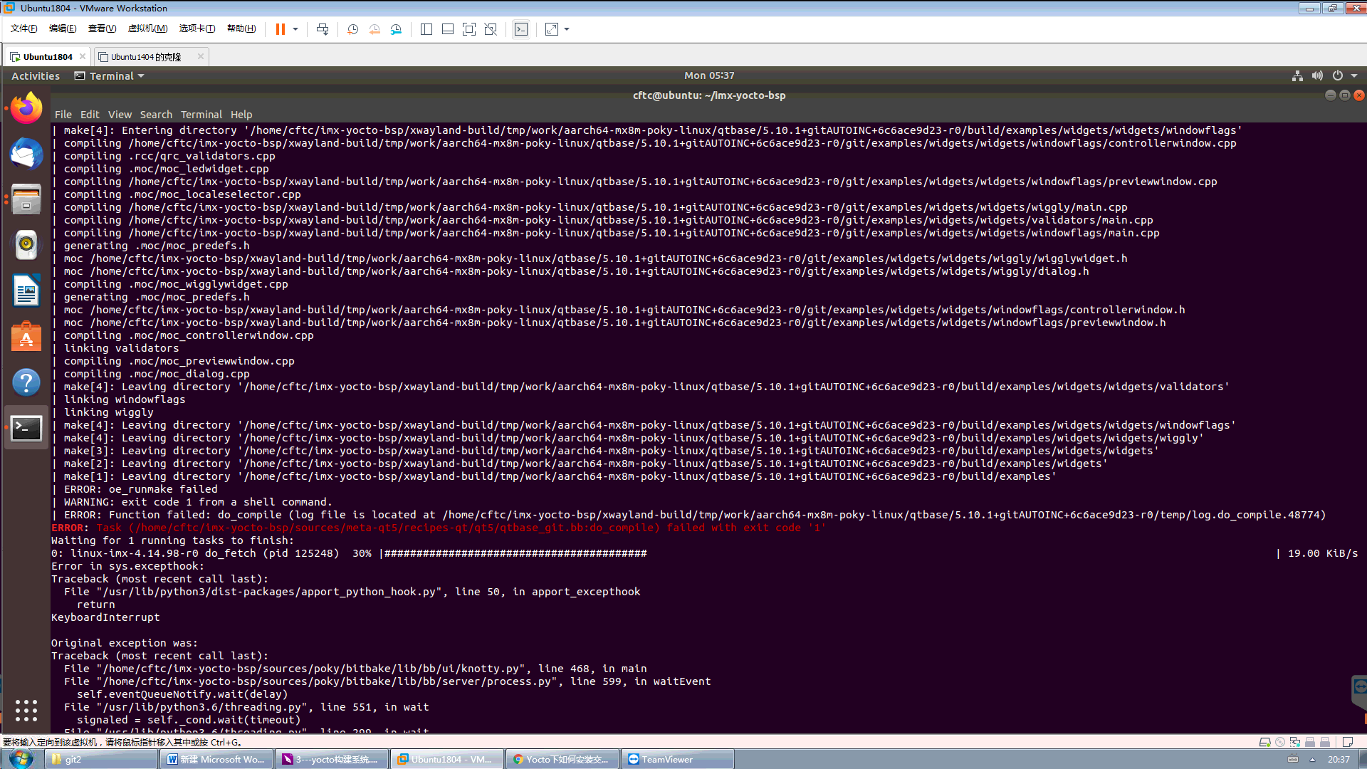

$ bitbake qtbase

## 镜像说明

编译完成后，生成的镜像在如下目录：

**~/ imx-yocot-bsp/build-xwayland/tmp/deploy/images/imx8mqevk。文件具体作用参考表格说明。**

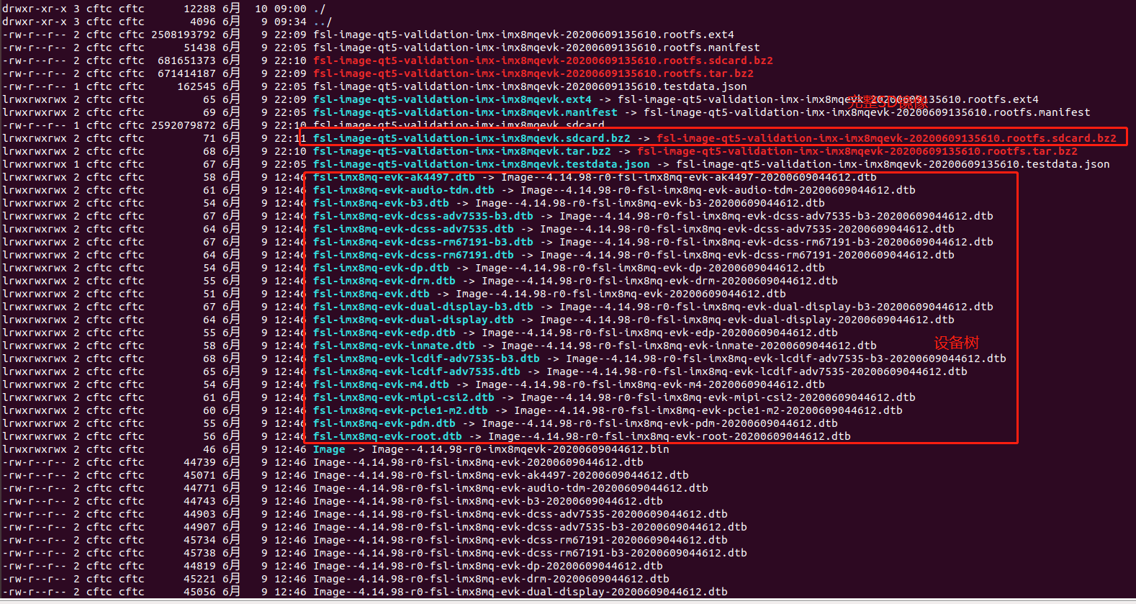

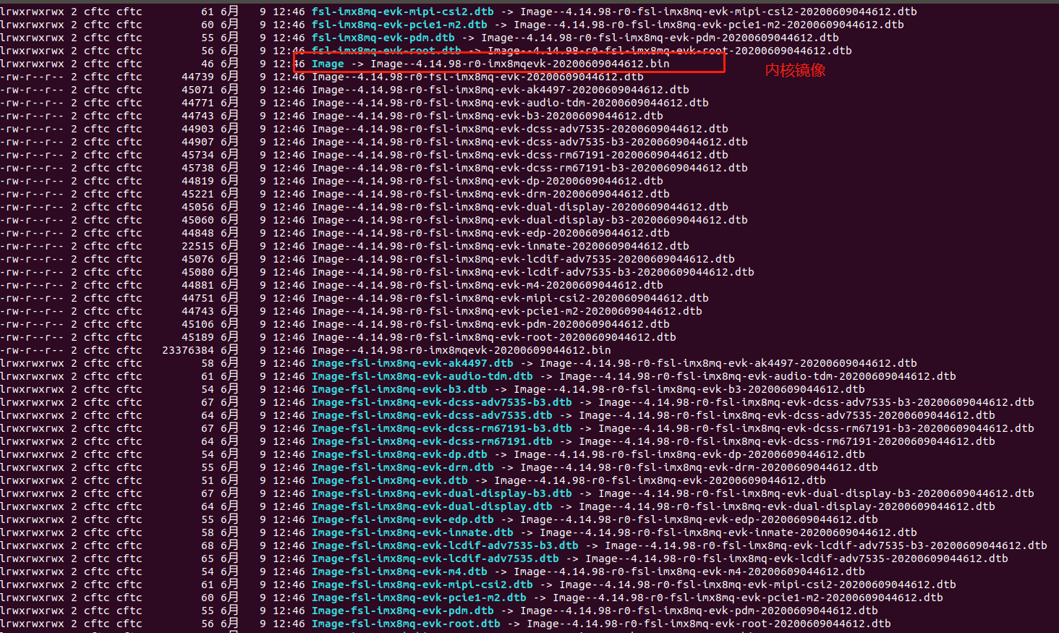

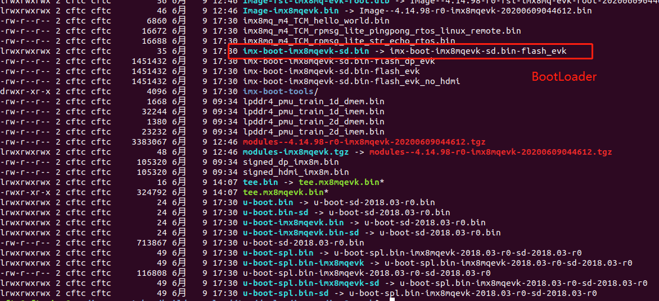

|  |  |
| --- | --- |
| 文件名称 | 作用 |
| imx-boot-imx8mqevk-sd.bin | imx-uboot镜像，引导程序 |
| Image | 内核 |
| fsl-image-qt5-validation-imx-imx8mqevk.sdcard.bz2 | 完整的SD卡镜像：imx-uboot + dtb + kernel + rootfs |
| fsl-image-qt5-validation-imx-imx8mqevk.tar.bz2 | 文件系统bz2格式 |
| fsl-image-qt5-validation-imx-imx8mqevk.ext4 | 文件系统ext4格式 |
| fsl-imx8mq-evk-root.dtb | 设备树文件 |
| **u-boot.bin** |  |
| **u-boot-spl.bin** |  |
| **tee.bin** |  |
| **lpddr4_pmu_train_1d_dmem.bin** |  |

## 编译安装Qt5交叉编译工具链

* 编译工具链

$ cd ~/imx-yocto-bsp

$ bitbake fsl-image-qt5-validation-imx –c populate_sdk

执行上述指令成功后，在**~/imx-yocot-bsp/build-xwayland/tmp/deploy/sdk**目录下会生成对应的sh文件

**fsl-imx-xwayland-glibc-x86_64-fsl-image-qt5-validation-imx-aarch64-toolchain-4.14-sumo.sh**

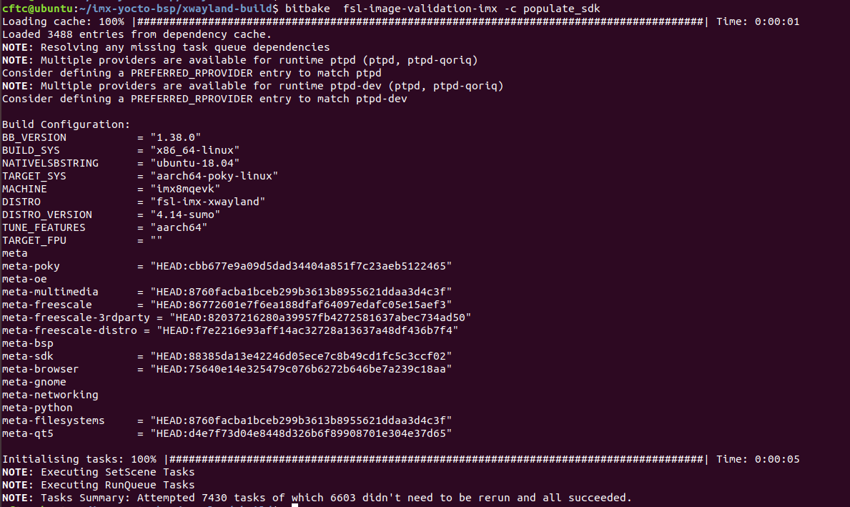

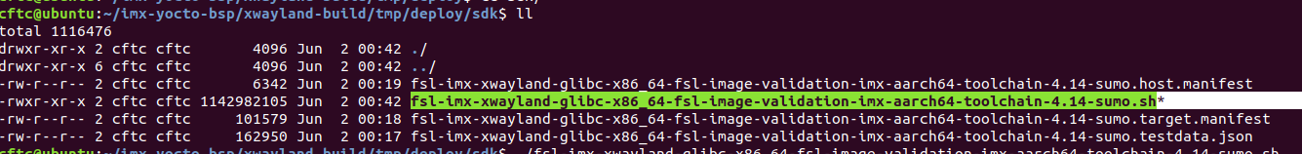

* 安装工具链

$ cd ~/ imx-yocot-bsp/build-xwayland/tmp/deploy/sdk

$ chmod a+x fsl-imx-xwayland-glibc-x86_64-fsl-image-qt5-validation-\

imx-aarch64-toolchain-4.14-sumo.sh

$ ./fsl-imx-xwayland-glibc-x86_64-fsl-image-qt5-validation-\

imx-aarch64-toolchain-4.14-sumo.sh

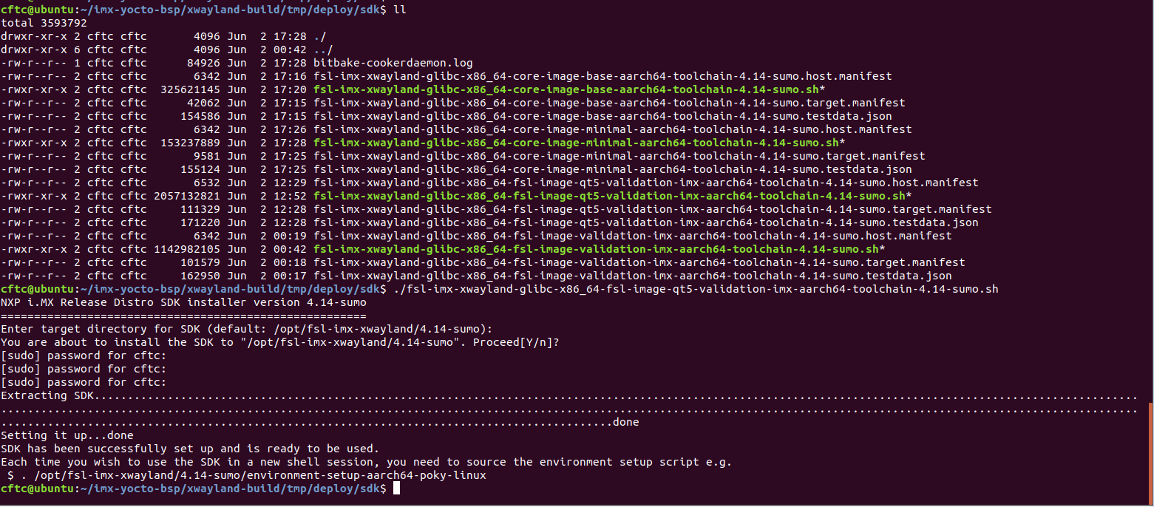

安装一直用默认选项即可，最后安装完的路径为：

/opt/fsl-imx-xwayland/4.14-sumo/

目录结构如下：

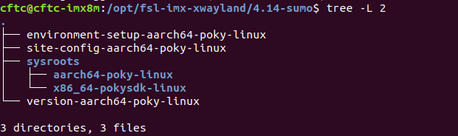

* 更新环境变量

$ source /opt/fsl-imx-xwayland/4.14-sumo/environment-setup-aarch64-poky-linux

查看环境变量是否更新成功

$ echo $CC

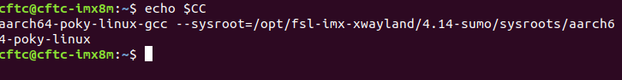

可以看到$CC并只是单纯的指令了编译器，还指定了sysroot，因此不建议使用aarch64-poky-linux-gcc进行单独编译。

# 基于YOCTO编译环境搭建

**参考文档《4.0---i.MX_BSP_Porting_Guide_Linux.pdf》**

**参考文档《米尔开发板操作资料.pdf》**

## imx-boot单独编译

i.mx8m的引导程序imx-boot是由u-boot，SPL，ARM trust firmware和HDMI firmware共同组成。SPL， ARM trust firmware 和HDMI firmware 均已固件⽅式提供， 所以只需要将编译好的u-boot打包。

* 编译

$ cd ~/imx-yocot-bsp/  
$ source setup-environment build-xwayland  
$ bitbake -c cleansstate u-boot  
$ bitbake -c compile u-boot -f  
$ bitbake -c deploy u-boot   
$ bitbake imx-boot

生成位置build-xwayland/tmp/deploy/images/imx8mqevk/imx-boot-imx8mqevk-sd.bin

## 内核设备树单独编译

* 编译

$ cd ~/imx-yocto-bsp/  
$ source setup-environment -b build-xwayland  
$ bitbake -c cleansstate virtual/kernel  
$ bitbake -c patch virtual/kernel  
$ bitbake -c compile virtual/kernel -f

生成位置build-xwayland/tmp/work/imx8mqevk-poky-linux/linux-imx/4.14.98-r0/build/arch/arm64/boot/Image

## rootfs单独编译

$ bitbake fsl-image-qt5-validation-imx

# 基于常规环境（standalone）编译

**参考文档《4.0---i.MX_BSP_Porting_Guide_Linux.pdf》**

**参考链接：**<https://blog.csdn.net/weixin_42264572/article/details/90490362>

## u-boot单独编译

* 环境变量导出

$ source CROSS_COMPILE=/opt/fsl-imx-xwayland/4.14-sumo/\

environment-setup-aarch64-poky-linux

$ export ARCH=arm64

* 查找imx-boot代码所在位置

bitbake -e u-boot-imx | grep ^S=



* 编译u-boot

$ cd /home/cftc/imx-yocot-bsp/build-xwayland/tmp/work/\

imx8mqevk-poky-linux/u-boot-imx/2018.03-r0/git

$ make mrproper

#选择合适的conf文件ls -l imx8mm*

$ cd configs

$ls -l imx8mq*

#根据config文件初始化makefile文件

$ make imx8mq_evk_defconfig

$ unset LDFLAGS   
$ make u-boot.imx

$ make

## imx-boot生成

通过以下脚本获取u-boot-imx、imx-mkimage、imx-atf、firmware-imx相关源代码，并拷贝至当前目录下。（包含u-boot生成过程）

#!/bin/bash

cp -r /home/cftc/imx-yocot-bsp/build-xwayland/tmp/work/imx8mqevk-poky-linux/u-boot-imx/2018.03-r0/git ./

mv git u-boot-imx-2018.03.r0

cp -r /home/cftc/imx-yocot-bsp/build-xwayland/tmp/work/x86_64-linux/imx-mkimage/git-r0/git ./

mv git imx-mkimage

cp -r /home/cftc/imx-yocot-bsp/build-xwayland/tmp/work/imx8mqevk-poky-linux/imx-atf/2.0+gitAUTOINC+bb209a0b4c-r0/git ./

mv git imx-atf-2.0

cp -r /home/cftc/imx-yocot-bsp/build-xwayland/tmp/work/all-poky-linux/firmware-imx/1_8.4.2-r0/firmware-imx-8.4.2 ./

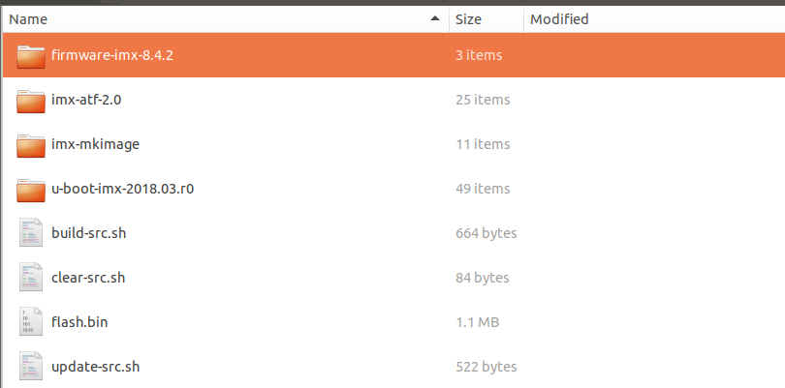

通过以下脚本生成imx-boot。

#!/bin/bash

cd u-boot-imx-2018.03.r0/

source /opt/fsl-imx-xwayland/4.14-sumo/environment-setup-aarch64-poky-linux

make mrproper

make imx8mq_evk_defconfig

unset LDFLAGS

make -j4

cp u-boot-nodtb.bin spl/u-boot-spl.bin arch/arm/dts/fsl-imx8mq-evk.dtb ../imx-mkimage/iMX8M/

cp tools/mkimage ../imx-mkimage/iMX8M/mkimage_uboot

cd ../imx-atf-2.0/

make PLAT=imx8mq bl31 -j4

cp build/imx8mq/release/bl31.bin ../imx-mkimage/iMX8M/

cd ../firmware-imx-8.4.2/

cp firmware/ddr/synopsys/lpddr4_pmu_train_* ../imx-mkimage/iMX8M/

cp firmware/hdmi/cadence/signed_hdmi_imx8m.bin ../imx-mkimage/iMX8M/

cd ../imx-mkimage/

make SOC=iMX8M flash_hdmi_spl_uboot

cp iMX8M/flash.bin ../

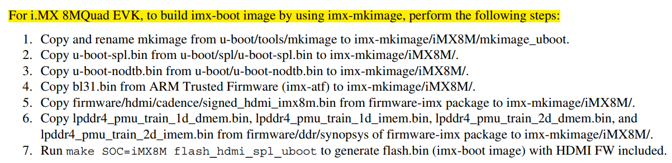

问题1：进行build.sh脚本时，提示**错误： shell脚本中含有source命令运行时提示 source: not found**。解决方法如下：

命令行执行：dpkg-reconfigure dash（需要root权限）  
在界面中选择no  
再运行ls -l /bin/sh 后显示/bin/sh -> bash

## 内核设备树单独编译（待测试）

* 环境变量导出

$ source CROSS_COMPILE=/opt/fsl-imx-xwayland/4.14-sumo/\

environment-setup-aarch64-poky-linux

$ export ARCH=arm64

* 查找imx-linux代码所在位置

bitbake -e linux-imx | grep ^S=

位置如下所示：

/home/cftc/imx-yocot-bsp/build-xwayland/tmp/work/imx8mqevk-poky-linux/linux-imx/4.14.98-r0/git

$ cp /home/cftc/imx-yocot-bsp/build-xwayland/tmp/work/\

imx8mqevk-poky-linux/linux-imx/4.14.98-r0/git/ ./

$ mv git linux-kernel

$ cd git linux-kernel

$ make mrproper

$ make defconfig

$ unset LDFLAGS

$ make

问题1：进行内核图形化配置时，出现如下错误:

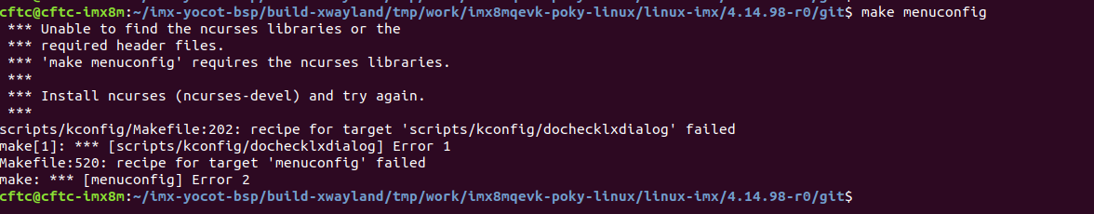

安装相应软件包解决

sudo  apt-get install  libncurses5-dev

问题2：进行编译时，出现如下错误:



安装相应软件包解决

sudo  apt-get install  libelf-dev

问题3：进行内核编译时，提示如下错误[aarch64-poky-linux-ld: unrecognized option '-Wl,-O1'](https://www.cnblogs.com/zongfanstudy/p/12767117.html)

解决办法：make指令之前输入unset LDFLAGS指令

问题4：进行内核编译时，提示如下错误arch/arm64/Makefile:27: ld does not support --fix-cortex-a53-843419; kernel may be susceptible to erratum

解决办法：修改[/](https://elixir.bootlin.com/linux/latest/source)[arch](https://elixir.bootlin.com/linux/latest/source/arch)/[arm64](https://elixir.bootlin.com/linux/latest/source/arch/arm64)/config目录下defconfig文件，增加[CONFIG_RELOCATABLE](https://elixir.bootlin.com/linux/latest/K/ident/CONFIG_RELOCATABLE)=n，保存重新执行以下指令解决

$ make mrproper

$ make defconfig

$ unset LDFLAGS

$ make

## 文件系统编译

暂时用yocto生成的文件系统。

# 板载资源说明

**参考文档《4.1---硬件原理图.pdf》**

**参考文档《i.MX 8M EVK Board-硬件设计资料.zip》**

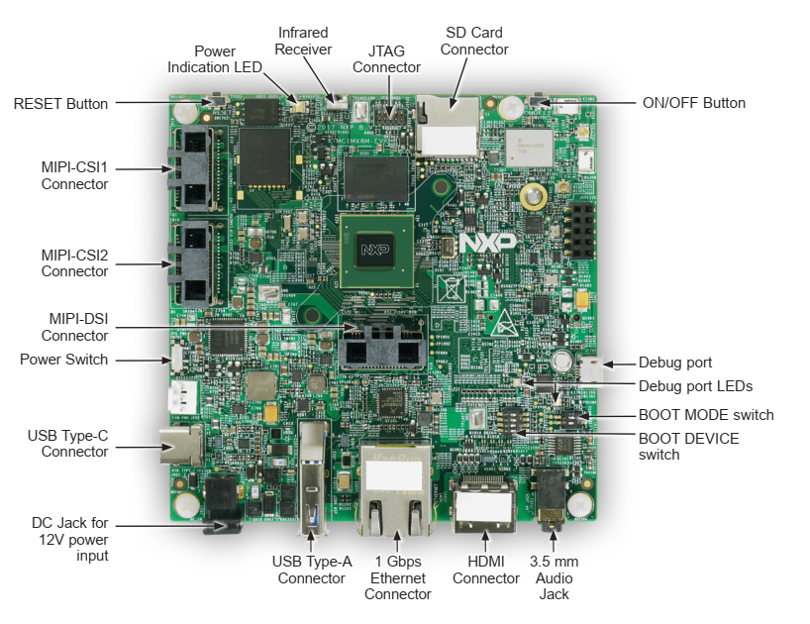

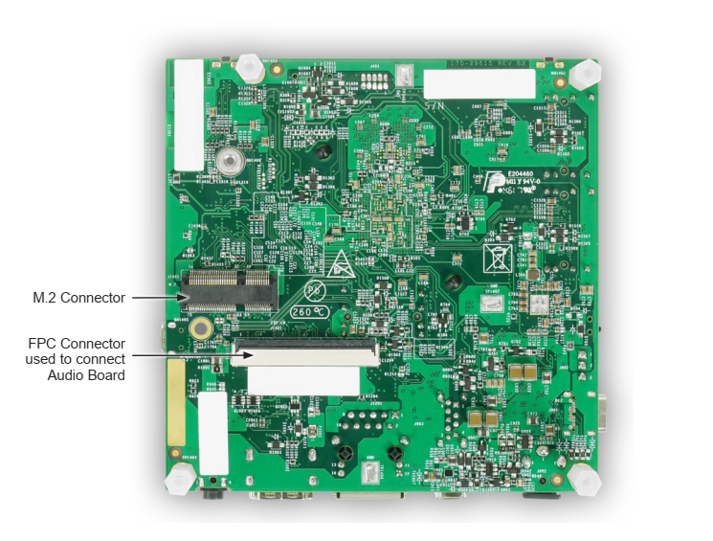

# SD卡镜像烧写

**参考文档《2---User's Guide.pdf》**

## 系统内置镜像启动

如下图所示，硬件采用12V供电，板载调试串口通过MiniUSB接口引出。默认串口参数115200，8,1,N。**注意：该MiniUSB接口存在两个串口，只有一个做为console使用，如果启动串口无信息输出，则需切换至另一个串口。硬件默认启动为EMMC启动，内置系统为安卓系统**

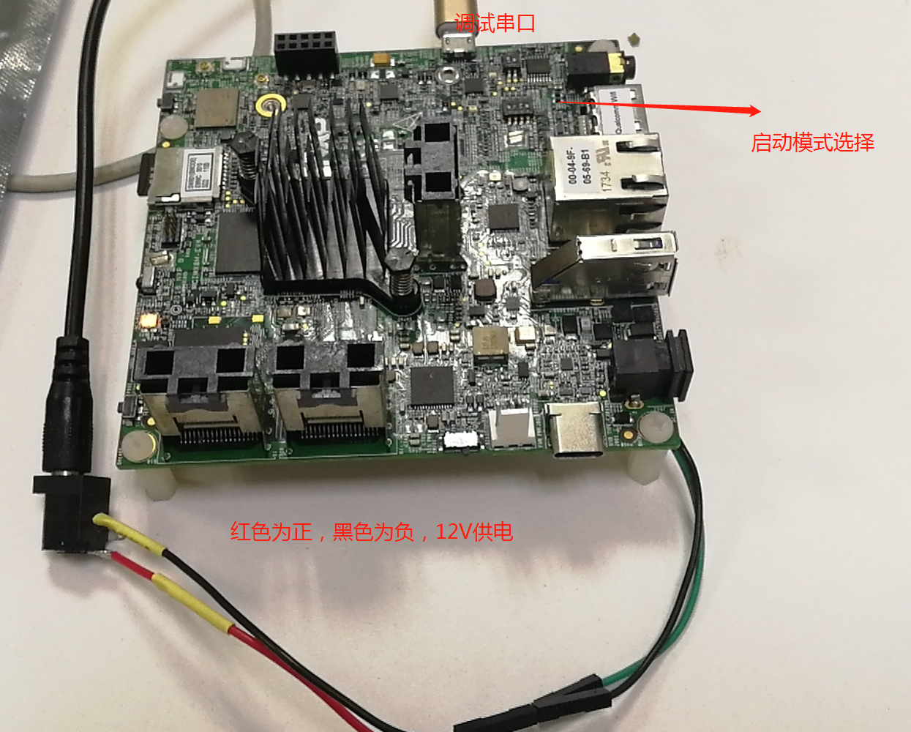

部分启动信息如下图所示，uboot版本为2017.3，启动设备为MMC1（emmc），mmc0默认为启动分区。Linux内核版本信息如下



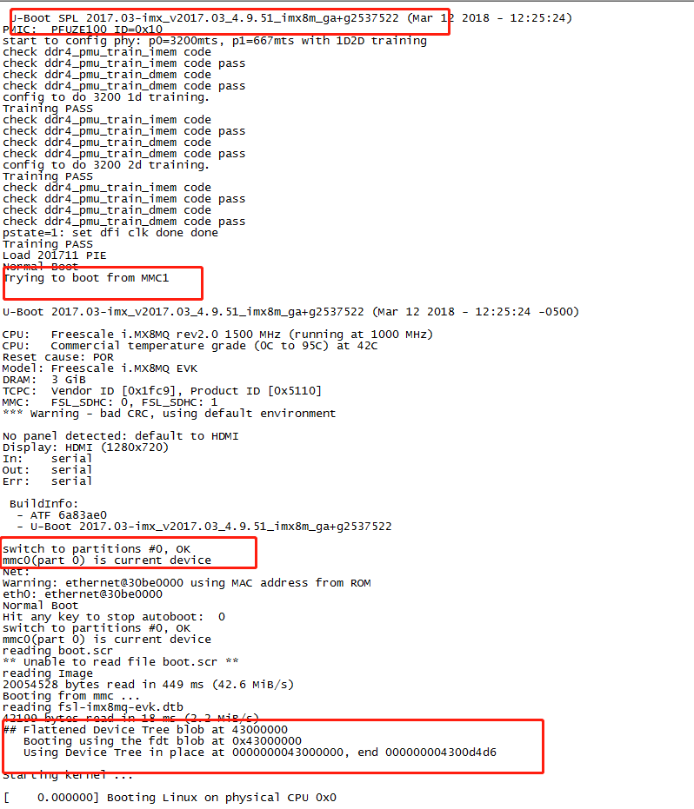

## 完整SD卡镜像烧写

* 查看SD卡设备分区信息

将SD卡插入读卡器，挂接到ubuntu系统下，执行以下指令。

$ cat /proc/partions

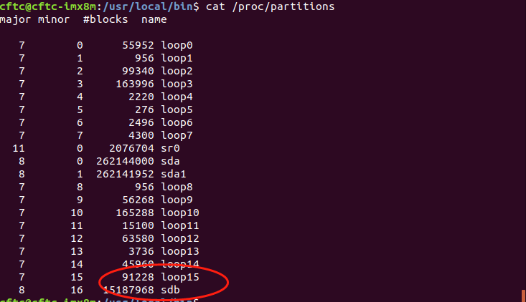

**插入U盘后，系统识别为sdb盘符，此标识很重要！！！后续命令千万不要弄错了，否则会导致虚拟机挂掉！！！此处浪费了3天！！！**

* 烧写SD卡镜像：

$ cd ~/imx-yocto-bsp/build-xwayland/tmp/deploy/images/imx8mqevk  
$ bunzip2 -dk -f fsl-image-qt5-validation-imx-imx8mqevk.sdcard.bz2

$ sudo dd if=fsl-image-qt5-validation-imx-imx8mqevk.sdcard of=/dev/sdb bs=1M && sync

或者执行以下命令

$ cd ~/imx-yocto-bsp/build-xwayland/tmp/deploy/images/imx8mqevk  
$ bzcat fsl-image-qt5-validation-imx-imx8mqevk.sdcard.bz2|sudo dd of=/dev/sdb bs=1M && $ sync

指令执行结果如下：



执行整个SD卡镜像更新时，会对整个SD进行分区操作，分区信息如下表所示。其中前10M空间用于存储uboot，分区1为FAT文件系统，大小500M，用于存放内核和设备树文件等，剩余空间为EXT3文件系统，用于存放根文件系统。**注意：采用系统自动分区，最大只支持4G大小空间，大于4G的空间未使用！**

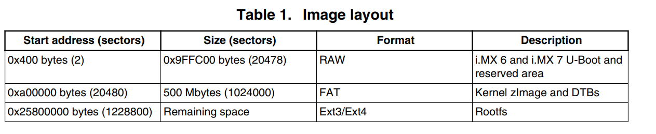

* 选择启动模式：

默认设置：0010，emmc启动，修改成SD卡启动1101

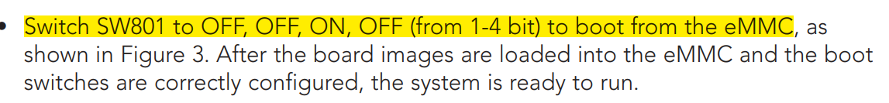

* 将SD卡插入卡槽，上电启动。打印信息如下。更新后的uboot版本为U-Boot 2018.03-4.14.98-2.3.2，启动设备为MMC2（SD），Linux内核版本信息如下所示。



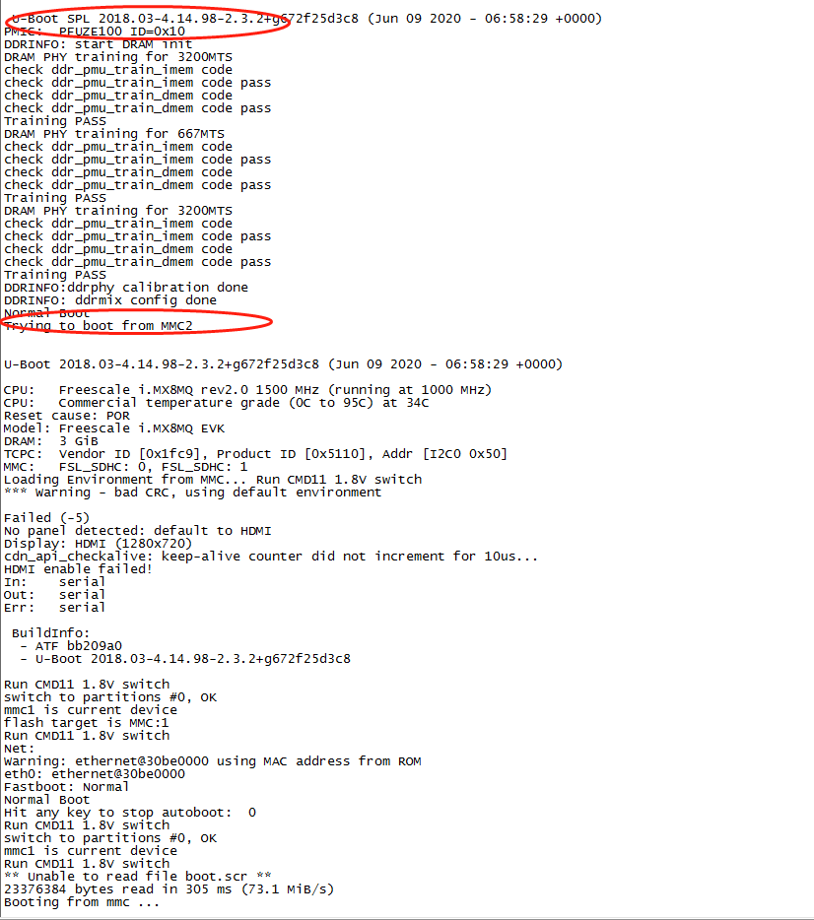

## SD卡手动分区

* 自动分区（最大化利用U盘空间）

**自动分区脚本mksdcardimx8m.sh如下：**

#!/bin/sh

# partition size in MB

BOOT_ROM_SIZE=10

# wait for the SD/MMC device node ready

while [ ! -e $1 ]

do

sleep 1

echo “wait for $1 appear”

done

# call sfdisk to create partition table

# destroy the partition table

node=$1

dd if=/dev/zero of=${node} bs=1024 count=1

sfdisk --force ${node} << EOF

${BOOT_ROM_SIZE}M,500M,0c

600M,,83

EOF

保存上述脚本至/usr/local/bin目录下，修改相关权限。

$ umount /dev/sdb1

$ umount /dev/sdb2

$ cd /usr/local/lib

$ sudo sh mksdcardimx8m.sh /dev/sdb

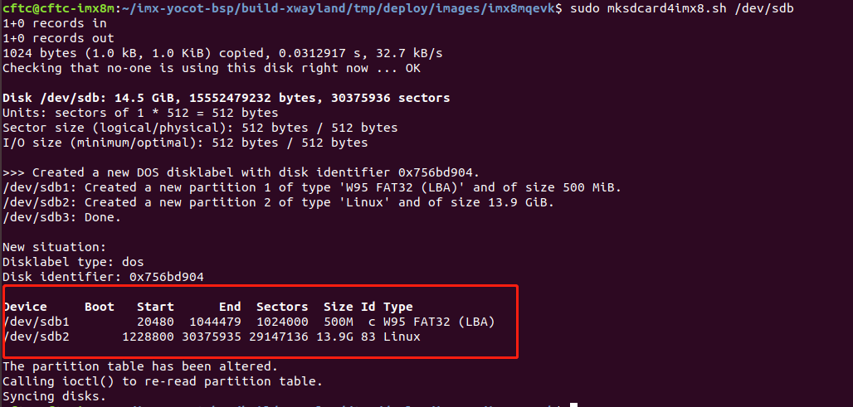

* FAT分区格式化并挂载测试（未格式化，挂载会报错）

$ sudo mkfs.vfat /dev/sdb1 –I

$ sudo mount -t vfat /dev/sdb1 /tmp/

$ df –lh

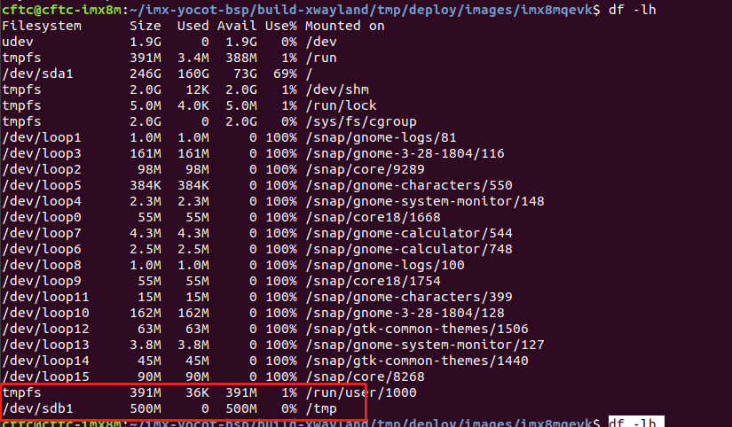

查看分区及挂载信息，挂载成功。同理操作分区2并挂载测试。退出U盘时，需手动卸载挂载信息。

$ sudo umount /dev/sdb1

* EXT分区格式化并挂载测试（未格式化，挂载会报错）

$ sudo mkfs.ext4 /dev/sdb2

$ sudo mount -t ext4 /dev/sdb2 /tmp/

$ df –lh

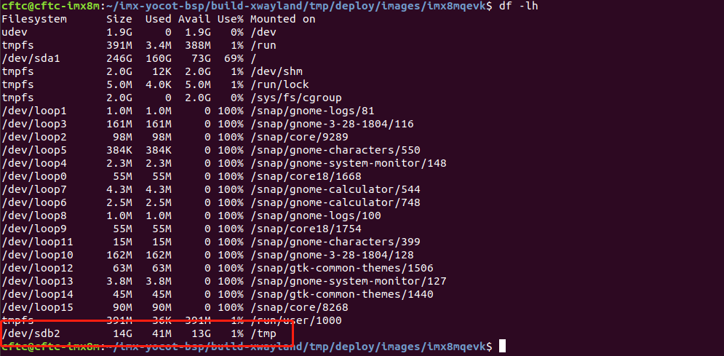

$ sudo umount /dev/sdb2

## imx-boot更新

$ sudo dd if=imx-boot-imx8mqevk-sd.bin of=/dev/sdb bs=1k seek=33 conv=fsync

此时将SD卡插入imx8m开发板中，系统启动信息如下所示。此时SD卡中只有uboot，内核无法正常启动。

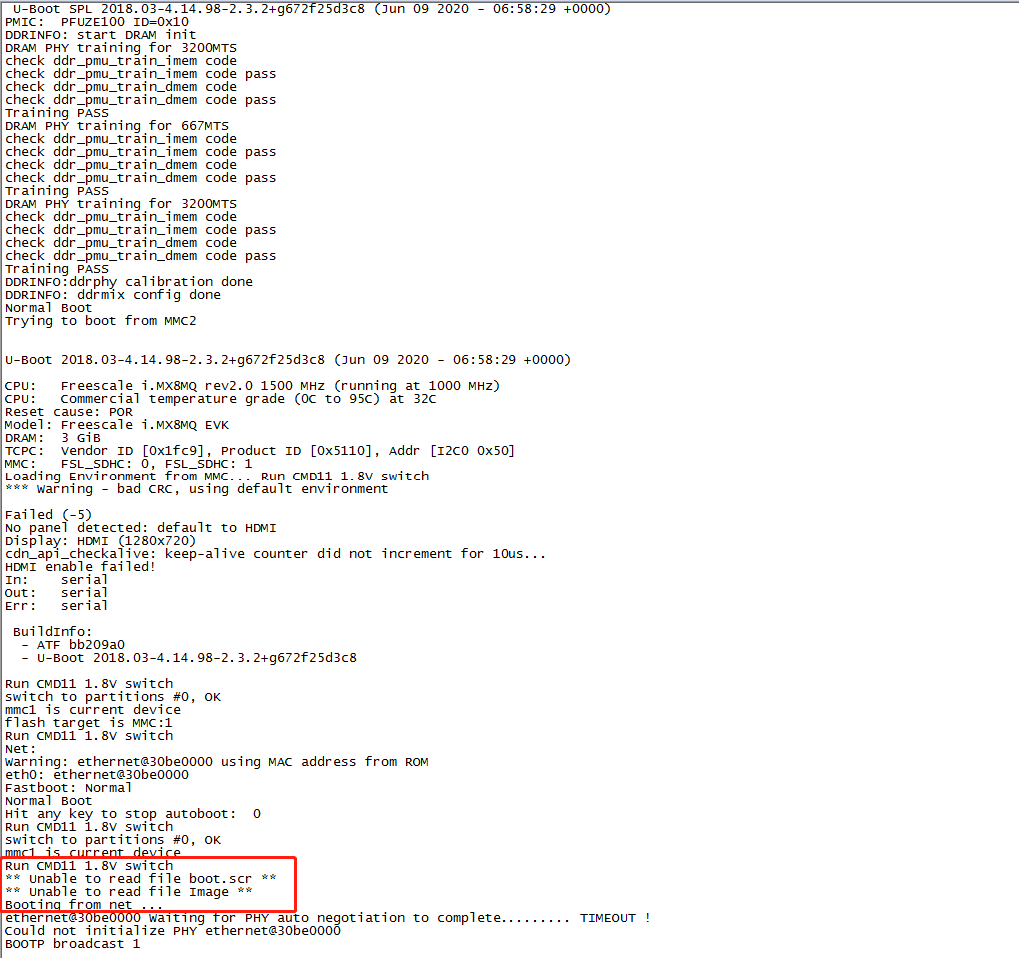

## 内核设备树更新

**说明：U-BOOT默认从启动设备的第一个FAT分区中加载内核和设备树文件或者从启动设备的直接地址进行加载相应文件。**

方法一：

$ cd ~/imx-yocto-bsp/build-xwayland/tmp/deploy/images/imx8mqevk

$ cp Image /media/cftc/AFD6-B861/

$ cp fsl-imx8mq-evk.dtb /media/cftc/AFD6-B861/

$ sync

$ sudo umount /dev/sdb1

$ sudo umount /dev/sdb2

**方法二：**

**内核地址：**

sudo dd if= Image of=/dev/sdb bs=512 seek=2048 conv=fsync && sync

设备树烧写地址：

$ sudo dd if=fsl-imx8mq-evk.dtb of=/dev/sdb bs=512 seek=20480 conv=fsync

可能碰到的问题：

插入SD卡测试，当系统只有内核的时候，会报如下错误，提示缺少相应的设备树文件

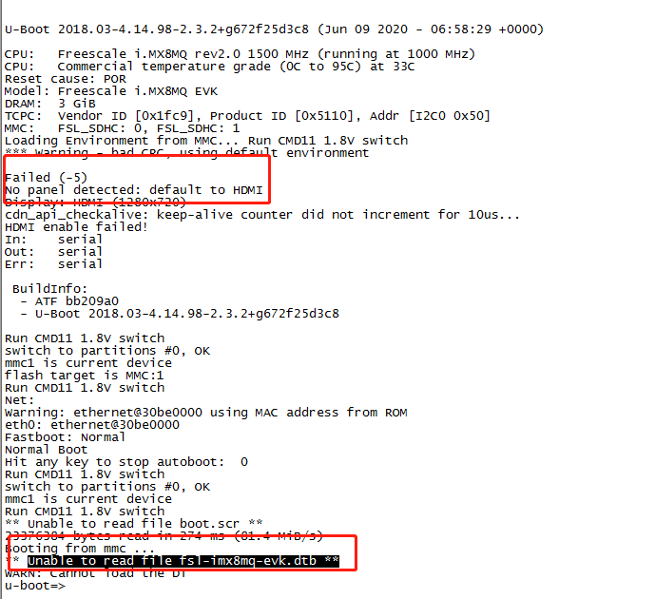

当系统内核和设备树文件存在时，报如下错误。提示缺少内核init进程，此时SD缺少根文件系统。

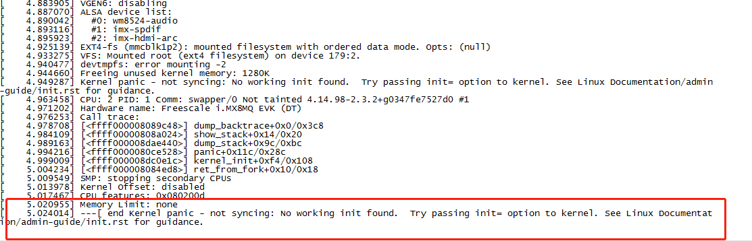

## rootfs更新

* 挂载sdb2分区作为根文件系统使用

$ sudo mkfs.ext4 /dev/sdb2 #如果SD手动分区时已经格式化SDB2分区为EXT4,则无需执行该指令

$ mkdir ~/mountpoint #可以用系统挂载点或者自己进行挂载

$ sudo mount /dev/sdb2 ~/mountpoint

* 拷贝解压根文件系统

$ mkdir ~/rootfs

$ cd ~/imx-yocot-bsp/build-xwayland/tmp/deploy/images/imx8mqevk/

$ sudo cp fsl-image-qt5-validation-imx-imx8mqevk.tar.bz2 ~/rootfs

$ cd ~/rootfs

$ tar -jxvf fsl-image-qt5-validation-imx-imx8mqevk.tar.bz2

* 拷贝解压后的根文件系统至SD卡挂载点

$ cd ~/rootfs

$ sudo cp -a * ~/mountpoint

$ sync

$ sudo umount ~/mountpoint

$ umount /dev/sdb1

$ umount /dev/sdb2

根文件系统比较大，需耐心等待10分钟。更新完毕后，插入SD卡，开发板启动正常。至此手动制作SD更新盘完成。

# UUU 更新系统(mfgtools 3.0)

参考文档《米尔开发板操作资料.pdf》

参考文档《UUU.pdf》

* 设置开发板启动模式为EMMC启动（0010）+ 串行下载模式（10）
* 开发板上电前， 在window cmd命令⾏中执⾏ 如下命令：

uuu.exe uuu.auto

或者

uuu.exe -b emmc_all imx-boot-imx8mqevk-sd.bin-flash_evk \fsl-image-qt5-validation-imx-imx8mqevk.sdcard

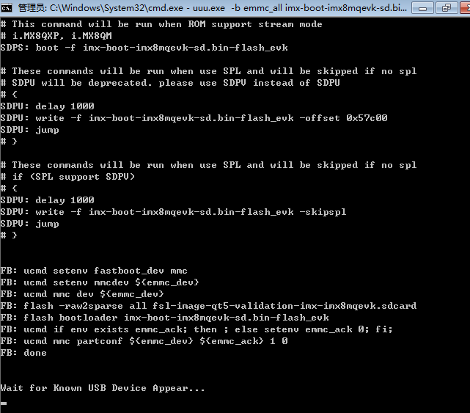

* 开发板上电，系统自动进行后续烧写工作，耐心等待，大约2m

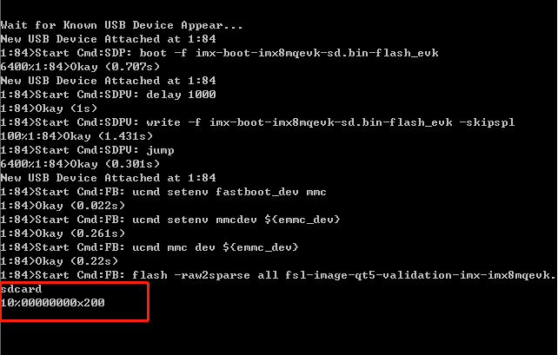

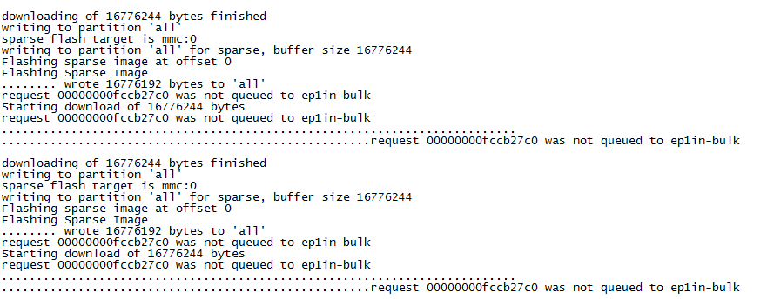

* 下载完成后断电。将下载模式调回内部模式（01），重新上电，开发板正常启动。

**碰到的问题：**下载到中间时，CMD提示报错如下，且windows提示未安装驱动。

解决方法：通过下载zadig软件安装即可。下载地址：<https://zadig.akeo.ie/>

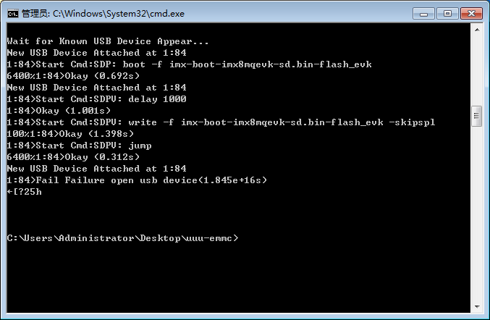

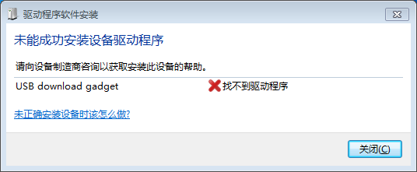

# 其他更新方式

# 接口测试

**参考文档《4.2---i.MX 8M EVK Board Hardware User's Guide.pdf》和《米尔开发板操作资料.pdf》**

## 串口测试

im8m能够拓展4个串口，其中开发板使用了两个串口，串口1作为A53-core调试信息输出，串口2作为M4-core调试信息输出口。通过SecureCRT.exe调试工具观察有信息输出即可。

## 网口测试

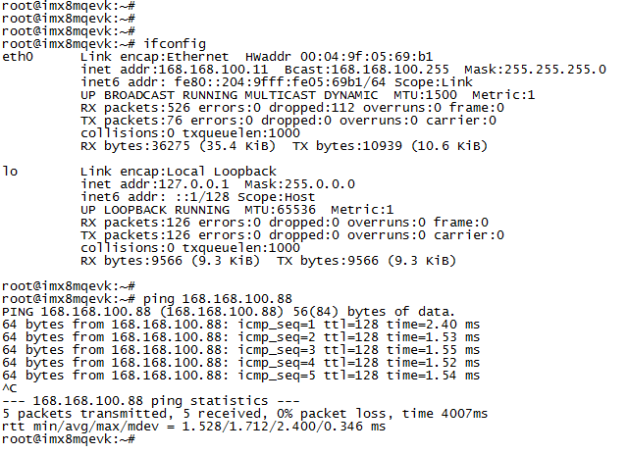

## HDMI接口测试

## M.2接口测试

## USB-HOST接口测试

## Audio接口测试

## WIFI接口测试

## MIPI-DSI接口测试

## MIPI-CSI 接口测试

# QT开发测试

# 经验总结

1. <https://blog.csdn.net/u011784994/article/details/80969563>
2. 在使用sfdisk指令操作SD卡进行分区，删除等操作时，一定得仔细！！！很容易输错盘符导致整个虚拟机硬盘分区信息挂掉！！无法恢复！
3. Yocto下载编译比较慢的时候，可以手动下载编译，否则yocto一直卡在一个位置不动。
4. 血泪教训，选择合适的系统版本很重要！！！！当编译某些组件经常出现莫名其妙的问题的时候，就应该考虑兼容性的问题，是不是系统和软件不匹配！！！！！

# 操作说明

* 文档中已”$”开头的行，其后为Linux指令
* 文档中的Linux执行命令，如果空格后的下一个字符是“-”的（如：sudo apt-get –y install之类的），请手动输入到Linux主机执行（直接复制、粘贴到Linux主机上执行，通常会执行失败）。
* 文档中所有一行没写完的Linux命令请手动输入到Linux主机执行，（因为复制、粘贴命令不能包含类似“换行符”之类的特殊字符）。
* 按文档输入并执行Linux命令时注意观察命令的执行结果与文档图片中的是否一致，以确认命令是否输入有误及是否执行失败。